DAFTAR PUSTAKA
Ardana,. (2016). Upaya Meningkatkan Hasil Belajar Siswa Dalam Penguasaan Materi Pelajaran Narrative Text Pada Pelajaran Bahasa Inggris Melalui Penerapan Model Pembelajaran Kooperatif Tipe STAD Di Kelas VIII-D SMP NEGERI 3 MEDAN. Diakses pada 10 Februari 2024
https://media.neliti.com/media/publications/289239 -upaya-meningkatkan-hasil-belajar-siswa-d-98e54567.pdf

Arikunto, Suharsimi. (2019). Prosedur Penelitian Suatu Pendekatan Praktik. Jakarta: Rineka Cipta.

Arikunto, Suharsimi. (2021). Penelitian Tindakan Kelas. Jakarta: PT Bumi Aksara.

Departemen Pendidikan Nasional. (2008). Kamus Besar Bahasa Indonesia. Edisi Ketiga. Jakarta: Balai Pustaka.

Isjoni. (2009). Pembelajaran Kooperatif: Meningkatkan Kecerdasan Komunikasi Antar Peserta Didik. Yogyakarta: Pustaka Pelajar.

Habsiah, Siti (2017) Pengaruh Model Cooperative Learning Tipe Student Team Achievement Division (STAD) Terhadap Upaya Penanaman Karakter Toleransi Siswa : Studi Kuasi Eksperimen Pada Mata Pelajaran IPS di SMP Negeri 29 Bandung. S1 thesis, Universitas Pendidikan Indonesia. Diakses pada 8 September 2023. https://repository.upi.edu/30926/

Jihad, Asep & Haris, Abdul. (2013). Evaluasi Pembelajaran. Yogyakarta: Multi Pressindo.

Keraf, Gorys. (2010). Diksi dan Gaya Bahasa. Jakarta :Gramedia Pustaka Utama.
Lisdiana (2023 “Pengaruh Strategi Pembelajaran Diferensiasi terhadap motivasi dan hasil kognitif teks deskriptif di kelas X SMK N 1 Slawi,Thesis,Universitas Pancasakti
.
Ninda Wahyu Lestari (2019) “ The Use of Student Team – Achievement Division (STAD) in Teaching Reading Comprehension at The Second Grade of SMP 2 Banyudono in Academic Year 2019/2020” Diakses pada 10 September 2023. https://repository.upi.edu/30926/

Mangkunegara, Prabu, Anwar A.A. (2017). Manajemen Sumber Daya Manusia Perusahaan.Bandung: Remaja Rosdakarya.

Rima, Rahmawati 2016. Faktor-Faktor Yang Mempengaruhi Motivasi Belajar Siswa Kelas X SMA Negeri 1 Piyungan Pada Mata Pelajaran Ekonomi Tahun Ajaran 2015/2016. Universitas Negeri Yogyakarta. Diakses pada 8 September 2023. https://eprints.uny.ac.id/41152/1/RIMA%20RAHMAWATI%20(SKRIPSI%20FULL).pdf

Rusman. 2019, Model-model Pembelajaran, Bandung: PT. Rajagrafindo Persada.

Rusman. 2021, Model-model Pembelajaran Mengembangakan Profesionalisme Guru, Bandung: PT. Rajagrafindo Persada.

Sanjaya, Wina. (2011). Strategi Pembelajaran berorientasi Standar Proses Pendidikan. Jakarta: Kencana.

Sardiman, AM. (2020). Interaksi dan Motivasi Belajar Mengajar. Depok: PT. Rajagrafindo Persada.

Slameto. (2018). Belajar dan Faktor-faktor yang Mempengaruhinya, Jakarta: Rineka Cipta.

Slavin, Robert E. (2016). Cooperative Learning Teori, Riset, dan Praktik. Bandung: Nusa Media.

Sugiyono. (2019). Metode Penelitian Kuantitatif, Kualitatif, dan R&D, Bandung: Alfabeta.

Sukmadinata, Nana Syaodih. 2016. Landasan Psikologi Proses Pendidikan. Bandung: PT Remaja Rosdakarya.

Tambunan, dkk. (2015). Kelekatan dan Intimasi pada Dewasa Awal. Jurnal Psikologi Vol. 8 No.118-24. Diakses pada 8 September 2023. https://news.detik.com/berita/d-6500512/3-cara-menulis-daftar-pustaka-dari-internet-beserta-contohnya.

Uno, B, Hamzah. (2016). Teori Motivasi & Pengukurannya Analisis diBidang Pendidikan , Jakarta: Bumi Aksara.

Yulianto, Iwan. 2020. Pengaruh Model Pembelajaran STAD (Student Team Achievement Division) Berbantu Media Quizizz terhadap Motivasi dan Hasil Belajar Pada Mata Pelajaran Sejarah Indonesia kelas XI di SMA Trimurti Surabaya. S2 UNESA. Diakses pada 8 September 2023 . https://digilib.unesa.ac.id/detail/MmQ1OTBjZTAtZTBhOC0xMWVhLWE3ZGItMzE0ZTNlNzYxZDgw

PERANGKAT / MODUL AJAR
Lampiran 1
CHAPTER 4 NARRATIVE TEXT (KELAS EKSPERIMEN)

- INFORMASI UMUM
- Identitas Sekolah
Nama Penyusun | :ENDANG RETNO S.S.Pd |  | Institusi | : SMPN 3 Talang
Tahun Pembuatan | : 2024 |  | Mata Pelajaran | : Bahasa Inggris
Jenjang | : SMP |  | Kelas/Semester | : VIII/Genap
Kode | : |  | Fase | : Fase D
Chapter | : Chapter 4 No Littering
Unit | : Unit 1. Did it Rain Last Night?
Kata Kunci | : Rain, Night
Alokasi Waktu | : 10 Pertemuan x 2JP x 40 Menit = 800 Menit
Pada akhir Fase D, peserta didik menggunakan teks lisan, tulisan dan visual dalam bahasa Inggris untuk berinteraksi dan berkomunikasi dalam konteks yang lebih beragam dan dalam situasi formal dan informal. Peserta didik dapat menggunakan berbagai jenis teks seperti narasi, deskripsi, prosedur, teks khusus (pesan singkat, iklan) dan teks otentik menjadi rujukan utama dalam mempelajari bahasa Inggris di fase ini. Peserta didik menggunakan bahasa Inggris untuk berdiskusi dan menyampaikan keinginan/perasaan. Pemahaman mereka terhadap teks tulisan semakin berkembang dan keterampilan inferensi mulai tampak ketika memahami informasi tersirat. Mereka memproduksi teks tulisan dan visual dalam bahasa Inggris yang terstruktur dengan kosakata yang lebih beragam. Mereka memahami tujuan dan pemirsa ketika memproduksi teks tulisan dan visual dalam bahasa Inggris.
Elemen |  | Capaian Pembelajaran
Menyimak–Berbicara |  | Pada akhir Fase D, peserta didik menggunakan bahasa Inggris untuk berinteraksi dan saling bertukar ide, pengalaman, minat, pendapat dan pandangan dengan guru, teman sebaya dan orang lain dalam berbagai macam konteks familiar yang formal dan informal. Dengan pengulangan dan penggantian kosakata, peserta didik memahami ide utama dan detil yang relevan dari diskusi atau presentasi mengenai berbagai macam topik yang telah familiar dan dalam konteks kehidupan di sekolah dan dirumah. Mereka terlibat dalam diskusi, misalnya memberikan pendapat, membuat perbandingan dan menyampaikan preferensi. Mereka menjelaskan dan memperjelas jawaban mereka menggunakan struktur kalimat dan kata kerja sederhana.
Elemen Membaca – Memirsa |  | Pada akhir fase D, peserta didik membaca dan merespon teks familiar dan tidak familiar yang mengandung struktur yang telah dipelajari dan kosakata yang familiar secara mandiri. Mereka mencari dan mengevaluasi ide utama dan informasi spesifik dalam berbagai jenis teksTeks ini dapat berbentuk cetak atau digital, termasuk diantaranya teks visual, multimodal atau interaktif. Mereka mengidentifikasi tujuan teks dan mulai melakukan inferensi untuk memahami informasi tersirat dalam sebuah teks.
Elemen Menulis – Mempresentasikan |  | Pada akhir Fase D, peserta didik mengomunikasikan ide dan pengalaman mereka melalui paragraf sederhana dan terstruktur, menunjukkan perkembangan dalam penggunaan kosakata spesifik dan struktur kalimat sederhana. Menggunakan contoh, mereka membuat perencanaan, menulis, dan menyajikan teks informasi, imajinasi dan persuasi dengan menggunakan kalimat sederhana dan majemuk untuk menyusun argumen dan menjelaskan atau mempertahankan suatu pendapat.
- Kompetensi Awal (Prasyarat Pengetahuan/Keterampilan)
    - Ask and give opinion about narrative text
    - Expressions used in past tense
    - Presenting past action,past event
- Profil Pelajar Pancasila
- Beriman, bertakwa kepada Tuhan YME, dan berakhlak mulia
- Berkebinekaan global
- Mandiri
- Bergotong Royong
- Bernalar kritis
- Kreatif

- Sarana dan Prasarana (Materi ajar, Alat dan bahan)
Materi :
Unit 1
Section 1 - Say What You Know about narrative text
Section 2 - Language generic structure of narrative text
Section 3 – Enrichment- exercises
Media :
- Laptop, Computer, Jaringan internet, gambar, Power Point Presentation,
- Sumber :
- Buku Panduan Guru Bahasa Inggris Kelas VIII (ENGLISH FOR NUSANTARA) Revisi Tahun 2021
- Buku Panduan Siswa Bahasa Inggris Kelas VIII (ENGLISH FOR NUSANTARA) Revisi Tahun 2021
- Target Peserta Didik
- Peserta didik reguler/tipikal
- Peserta didik dengan pencapaian tinggi:
- Jumlah siswa
- Maksimum 25 - 35 Siswa
- Model, Metode & Aktivitas Pembelajaran
- Pembelajaran Tatap Muka
- Tanya Jawab
- Ceramah
- Penugasan Kelompok (STAD)
- KEGIATAN INTI
- Tujuan Pembelajaran
Upon completion of this chapter, you should be able to:
    - talk about past incidents or events;
    - make questions for a short interview about narrative text;
    - identify the main idea and detailed information on a short story given;
    - write a generic structure of narrative text.
Tujuan Pembelajaran Unit 1
Upon completion of this Unit 1. you should be able to:
- Function:
Talk about past incidents or events
- Language features:
Past tense (interrogative questions) Did you swim in the river?
- Rading:
Narrative text

- Pemahaman Bermakna/Pengalaman Bermakna
Asking for Details of a Past Incident with Interrogative Questions
Before we can talk about a past incident, we must know details of the incident. We can collect the details by asking questions.. We can ask Interrogative (Yes/No) or Wh- questions. In this unit, we will focus on the Interrogative (Yes/No) questions.
- Pertanyaan Pemantik
Guru menunjukkan Picture
Guru bertanya kepada peserta didik apakah mereka mengetahui gambar cover buku tersebut?

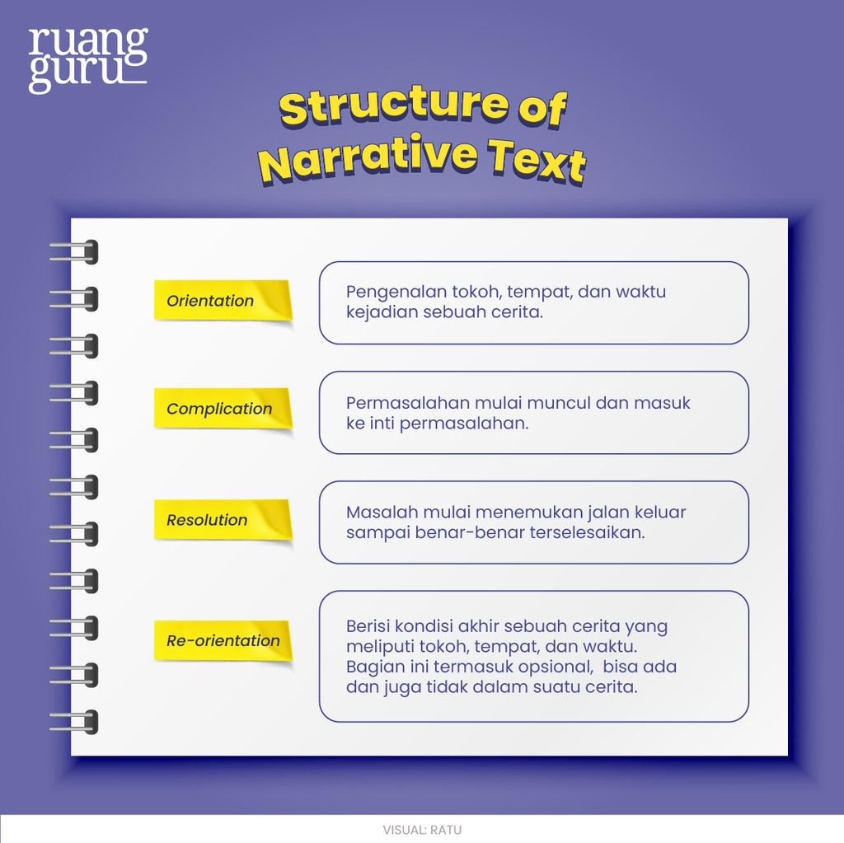

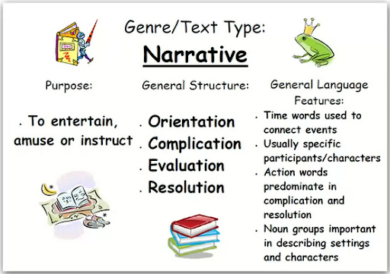
“Can you tell me what is the tittleof each story?
“do you know the story?”
What kind of these stories?”
- Persiapan Pembelajaran
    - Persiapan yang perlu dilakukan oleh guru untuk mempersiapkan kegiatan pembelajaran ini adalah menyiapkan bacaan atau materi dari buku paket, media cetak.
    - Membaca materi pembelajaran
- Kegiatan Pembelajaran
Langkah-langkah Kegiatan | Alokasi Waktu
Pertemuan ke 1 (2 x 40 menit)
Kegiatan Pendahuluan  - Guru memberi salam sebagai pembuka pelajaran dan berdoa sebelum memulai pembelajaran, kemudian memeriksa kehadiran peserta didik;  - Guru mengkondisikan suasana belajar yang menyenangkan di dalam kelas  - Menyiapkan fisik dan psikis peserta didik dalam mengawali kegiatan pembelajaran  Apersepsi  - Guru mengucapkan salam dan memberikan gambaran umum tentang materi yang akan diajarkan di Chapter 4 ini.  “Good morning, everyone. Welcome back to our English lesson. Today we come to a new chapter, Chapter 4, with a new topic Narrative text.  Narrative text adalah sebuah teks yang menceritakan rangkaian suatu peristiwa secara berurutan dan saling terhubung satu sama lain. Jenis teks ini memiliki sifat imajinatif atau cerita khayalan yang bertujuan untuk menghibur pembacanya  Guru menjelaskan tujuan Chapter 4. “In this chapter we will talk about examplesof narrative texts.”  Narrative text bertujuan untuk menghibur dan menarik minat pembaca dan memberikan moral  - Guru memberikan motivasi danmemberikan pretest tentang Narrative text | 10 Menit
Kegiatan Inti
- Siswa mengerjakan pre test materi narrative text | 100  Menit
- Catatan : Selama pembelajaran berlangsung, guru mengamati sikap siswa dalam pembelajaran yang meliputi sikap: disiplin, rasa percaya diri, berperilaku jujur, tangguh menghadapi masalah tanggung jawab, rasa ingin tahu, peduli lingkungan)
Kegiatan Penutup  - Guru memberi apresiasi atas sikap siswa selama pelaksanaan pre test  - Guru mengarahkan peserta didik untuk membaca buku pendamping materinarrative text  - Peserta didik mendengarkan arahan guru untuk materi pada pertemuan berikutnya  - Untuk memberi penguatan materi yang telah di pelajari, guru memberikan arahan untuk mencari referensi terkait materi yang telah dipelajari baik melalui buku-buku di perpustakaan atau mencari di internet.  - Guru menutup pembelajaran dengan mengucupkan syukur dan berdoa bersama semoga apa yang dipelajari hari ini dapat dipahami dengan baik. | 10  Menit
Pertemuan ke 2 (2 x 40 menit)
Kegiatan Pendahuluan  - Guru memberi salam sebagai pembuka pelajaran dan berdoa sebelum memulai pembelajaran, kemudian memeriksa kehadiran peserta didik;  - Guru mengkondisikan suasana belajar yang menyenangkan di dalam kelas  - Menyiapkan fisik dan psikis peserta didik dalam mengawali kegiatan pembelajaran  Apersepsi  - Guru mengucapkan salam dan memberikan gambaran umum tentang agenda hari ini , siswa diminta untuk megisikan angket awal terkait motivasibelajar Bahasa inggris.  “Good morning, everyone. Welcome back to our English lesson. Today we’d like to do questionare about students’ motivation.  - Guru memberikan motivasi dan memberikan angket awal tentang motivasi belajar | 10 Menit
Kegiatan Inti
- Siswa mengerjakan angket awal tentang motivasi belajar siswa | 100  Menit
- Catatan : Selama pembelajaran berlangsung, guru mengamati sikap siswa dalam pembelajaran yang meliputi sikap: disiplin, rasa percaya diri, berperilaku jujur, tangguh menghadapi masalah tanggung jawab, rasa ingin tahu, peduli lingkungan)
Kegiatan Penutup  - Guru memberi apresiasi atas sikap siswa selama pelaksanaan pegerjaanangket awal  - Peserta didik mendengarkan arahan guru untuk materi pada pertemuan berikutnya  - Untuk memberi penguatan materi motivasiyang telah di kerjakan Guru menutup pembelajaran dengan mengucupkan syukur dan berdoa bersama semoga apa yang dipelajari hari ini dapat dipahami dengan baik. | 10  Menit
Pertemuan ke 3 (2 x 40 menit)
Kegiatan Pendahuluan  - Guru memberi salam sebagai pembuka pelajaran dan berdoa sebelum memulai pembelajaran, kemudian memeriksa kehadiran peserta didik;  - Guru mengkondisikan suasana belajar yang menyenangkan di dalam kelas  - Menyiapkan fisik dan psikis peserta didik dalam mengawali kegiatan pembelajaran  Apersepsi  - Guru mengucapkan salam dan memberikan gambaran umum tentang materi yang akan diajarkan di Chapter 4 ini.  “Good morning, everyone. Welcome back to our English lesson. Today we come to a new chapter, Chapter 4, with a new topic Narrative text.  Narrative text adalah sebuah teks yang menceritakan rangkaian suatu peristiwa secara berurutan dan saling terhubung satu sama lain. Jenis teks ini memiliki sifat imajinatif atau cerita khayalan yang bertujuan untuk menghibur pembacanya  Guru menjelaskan tujuan Chapter 4. “In this chapter we will talk about examples of narrative texts.”  Narrative text bertujuan untuk menghibur dan menarik minat pembaca dan memberikan moral  - Guru memberikan motivasi danmemberikan contoh cerita tentang Narrative text | 10 Menit
Kegiatan Inti
- Siswa mendengarkan materi narrative text dan mengerjakan kuis awal (terlampir) | 100  Menit
- Catatan : Selama pembelajaran berlangsung, guru mengamati sikap siswa dalam pembelajaran yang meliputi sikap: disiplin, rasa percaya diri, berperilaku jujur, tangguh menghadapi masalah tanggung jawab, rasa ingin tahu, peduli lingkungan)
Kegiatan Penutup  - Guru memberi apresiasi atas sikap siswa selama pelaksanaan pre test  - Guru mengarahkan peserta didik untuk membaca buku pendamping materinarrative text  - Peserta didik mendengarkan arahan guru untuk materi pada pertemuan berikutnya  - Untuk memberi penguatan materi yang telah di pelajari, guru memberikan arahan untuk mencari referensi terkait materi yang telah dipelajari baik melalui buku-buku di perpustakaan atau mencari di internet.  - Guru menutup pembelajaran dengan mengucupkan syukur dan berdoa bersama semoga apa yang dipelajari hari ini dapat dipahami dengan baik. | 10  Menit
Pertemuan Ke 4 (2 X 40 Menit)
Kegiatan Pendahuluan  - Guru Memberi Salam Sebagai Pembuka Pelajaran Dan Berdoa Sebelum Memulai Pembelajaran, Kemudian Memeriksa Kehadiran Peserta Didik;  - Guru Mengkondisikan Suasana Belajar Yang Menyenangkan Di Dalam Kelas  - Menyiapkan Fisik Dan Psikis Peserta Didik Dalam Mengawali Kegiatan Pembelajaran  Apersepsi  - Guru Mengucapkan Salam Dan Memberikan Gambaran Umum Tentang Materi Yang Akan Diajarkan Di Chapter 4 Ini.  “Good Morning, Everyone. Welcome Back To Our English Lesson. Today We Come To A New Chapter, Chapter 4, With A New Topic Narrative Text.  Narrative Text Adalah Sebuah Teks Yang Menceritakan Rangkaian Suatu Peristiwa Secara Berurutan Dan Saling Terhubung Satu Sama Lain. Jenis Teks Ini Memiliki Sifat Imajinatif Atau Cerita Khayalan Yang Bertujuan Untuk Menghibur Pembacanya  Guru Menjelaskan Tujuan Chapter 4. “In This Chapter We Will Talk About Examples Of Narrative Texts.”  Narrative Text Bertujuan Untuk Menghibur Dan Menarik Minat Pembaca Dan Memberikan Moral  - Guru Memberikan Motivasi Dan Membentuk 8 Kelompok .Setiap Kelompok Terdiri Dari 4 Orang Yang Dikelompokan Berdasarkan Hitungan 1-4 | 10 Menit
Kegiatan Inti
- Siswa Mendengarkan Materi Narrative Text Dan Mulaiberkelompok Untuk Mengerjakan Mengerjakan Soal | 100  Menit
- Catatan : Selama Pembelajaran Berlangsung, Guru Mengamati Sikap Siswa Dalam Pembelajaran Yang Meliputi Sikap: Disiplin, Rasa Percaya Diri, Berperilaku Jujur, Tangguh Menghadapi Masalah Tanggung Jawab, Rasa Ingin Tahu,Kerjasama
Kegiatan Penutup  - Guru Memberi Apresiasi Atas Sikap Siswa Selama Pelaksanaan Kegiatan Pembelajaran  - Guru Mengarahkan Peserta Didik Untuk Membaca Buku Pendamping Materinarrative Text  - Peserta Didik Mendengarkan Arahan Guru Untuk Materi Pada Pertemuan Berikutnya  - Untuk Memberi Penguatan Materi Yang Telah Di Pelajari, Guru Memberikan Arahan Untuk Mencari Referensi Terkait Materi Yang Telah Dipelajari Baik Melalui Buku-Buku Di Perpustakaan Atau Mencari Di Internet.  - Guru Menutup Pembelajaran Dengan Mengucupkan Syukur Dan Berdoa Bersama Semoga Apa Yang Dipelajari Hari Ini Dapat Dipahami Dengan Baik. | 10  Menit
Pertemuan Ke 5 (2 X 40 Menit)
Kegiatan Pendahuluan  - Guru Memberi Salam Sebagai Pembuka Pelajaran Dan Berdoa Sebelum Memulai Pembelajaran, Kemudian Memeriksa Kehadiran Peserta Didik;  - Guru Mengkondisikan Suasana Belajar Yang Menyenangkan Di Dalam Kelas  - Menyiapkan Fisik Dan Psikis Peserta Didik Dalam Mengawali Kegiatan Pembelajaran  Apersepsi  - Guru Mengucapkan Salam Dan Memberikan Gambaran Umum Tentang Materi Yang Akan Diajarkan Di Chapter 4 Ini.  “Good Morning, Everyone. Welcome Back To Our English Lesson. Today We Come To A New Chapter, Chapter 4, With A New Topic Narrative Text.  Narrative Text Adalah Sebuah Teks Yang Menceritakan Rangkaian Suatu Peristiwa Secara Berurutan Dan Saling Terhubung Satu Sama Lain. Jenis Teks Ini Memiliki Sifat Imajinatif Atau Cerita Khayalan Yang Bertujuan Untuk Menghibur Pembacanya  Guru Menjelaskan Tujuan Chapter 4. “In This Chapter We Will Talk About Examples Of Narrative Texts.”  Narrative Text Bertujuan Untuk Menghibur Dan Menarik Minat Pembaca Dan Memberikan Moral  - Guru Memberikan Motivasi Dan Membentuk 8 Kelompok .Setiap Kelompok Terdiri Dari 4 Orang Yang Dikelompokan Berdasarkan Hitungan 1-4 | 10 Menit
Kegiatan Inti
- Setiap Kelompok Akan Menyampaikan Hasil Diskusisnya Didepan Kelas Selama 5 Menit Sementara Guru Hanya Sebagai Moderator.Setiap Kelompok Berkesempatan Untuk Saling Bertanyajawab  - Setiap Kelompok Akan Mengerjakan Soal Kuis Akhir | 100  Menit
- Catatan : Selama Pembelajaran Berlangsung, Guru Mengamati Sikap Siswa Dalam Pembelajaran Yang Meliputi Sikap: Disiplin, Rasa Percaya Diri, Berperilaku Jujur, Tangguh Menghadapi Masalah Tanggung Jawab, Rasa Ingin Tahu,Kerjasama
Kegiatan Penutup  - Guru Memberi Apresiasi Atas Sikap Siswa Selama Pelaksanaan Kegiatan Pembelajaran  - Guru Mengarahkan Peserta Didik Untuk Membaca Buku Pendamping Materinarrative Text  - Peserta Didik Mendengarkan Arahan Guru Untuk Materi Pada Pertemuan Berikutnya  - Untuk Memberi Penguatan Materi Yang Telah Di Pelajari, Guru Memberikan Arahan Untuk Mencari Referensi Terkait Materi Yang Telah Dipelajari Baik Melalui Buku-Buku Di Perpustakaan Atau Mencari Di Internet.  - Guru Menutup Pembelajaran Dengan Mengucupkan Syukur Dan Berdoa Bersama Semoga Apa Yang Dipelajari Hari Ini Dapat Dipahami Dengan Baik. | 10  Menit
Pertemuan Ke 6 (2 X 40 Menit)
Kegiatan Pendahuluan  - Guru Memberi Salam Sebagai Pembuka Pelajaran Dan Berdoa Sebelum Memulai Pembelajaran, Kemudian Memeriksa Kehadiran Peserta Didik;  - Guru Mengkondisikan Suasana Belajar Yang Menyenangkan Di Dalam Kelas  - Menyiapkan Fisik Dan Psikis Peserta Didik Dalam Mengawali Kegiatan Pembelajaran  Apersepsi  - Guru Mengucapkan Salam Dan Memberikan Gambaran Umum Tentang Materi Text Ke 2 Yang Akan Diajarkan Di Chapter 4 Ini.  “Good Morning, Everyone. Welcome Back To Our English Lesson. Today We Come To A New Chapter, Chapter 4, With A New Topic Narrative Text.  Narrative Text Adalah Sebuah Teks Yang Menceritakan Rangkaian Suatu Peristiwa Secara Berurutan Dan Saling Terhubung Satu Sama Lain. Jenis Teks Ini Memiliki Sifat Imajinatif Atau Cerita Khayalan Yang Bertujuan Untuk Menghibur Pembacanya  Guru Menjelaskan Tujuan Chapter 4. “In This Chapter We Will Talk About Examples Of Narrative Texts.”  Narrative Text Bertujuan Untuk Menghibur Dan Menarik Minat Pembaca Dan Memberikan Moral  - Guru Memberikan Motivasi | 10 Menit
Kegiatan Inti
- Guru Akanmnyampaikan Materi Text Ke 2 Setiap Siswa Berkesempatan Untuk Saling Bertanya Jawab  - Setiap Kelompok Akan Mengerjakan Soal Kuis (2)Awal | 100  Menit
- Catatan : Selama Pembelajaran Berlangsung, Guru Mengamati Sikap Siswa Dalam Pembelajaran Yang Meliputi Sikap: Disiplin, Rasa Percaya Diri, Berperilaku Jujur, Tangguh Menghadapi Masalah Tanggung Jawab, Rasa Ingin Tahu,Kerjasama
Kegiatan Penutup  - Guru Memberi Apresiasi Atas Sikap Siswa Selama Pelaksanaan Kegiatan Pembelajaran  - Guru Mengarahkan Peserta Didik Untuk Membaca Buku Pendamping Materinarrative Text  - Peserta Didik Mendengarkan Arahan Guru Untuk Materi Pada Pertemuan Berikutnya  - Untuk Memberi Penguatan Materi Yang Telah Di Pelajari, Guru Memberikan Arahan Untuk Mencari Referensi Terkait Materi Yang Telah Dipelajari Baik Melalui Buku-Buku Di Perpustakaan Atau Mencari Di Internet.  - Guru Menutup Pembelajaran Dengan Mengucupkan Syukur Dan Berdoa Bersama Semoga Apa Yang Dipelajari Hari Ini Dapat Dipahami Dengan Baik. | 10  Menit
Pertemuan Ke 7 (2 X 40 Menit)
Kegiatan Pendahuluan  - Guru Memberi Salam Sebagai Pembuka Pelajaran Dan Berdoa Sebelum Memulai Pembelajaran, Kemudian Memeriksa Kehadiran Peserta Didik;  - Guru Mengkondisikan Suasana Belajar Yang Menyenangkan Di Dalam Kelas  - Menyiapkan Fisik Dan Psikis Peserta Didik Dalam Mengawali Kegiatan Pembelajaran  Apersepsi  - Guru Mengucapkan Salam Dan Memberikan Gambaran Umum Tentang Materi Text Ke 2 Yang Akan Diajarkan Di Chapter 4 Ini.  “Good Morning, Everyone. Welcome Back To Our English Lesson. Today We Come To A New Chapter, Chapter 4, With A New Topic Narrative Text.  Narrative Text Adalah Sebuah Teks Yang Menceritakan Rangkaian Suatu Peristiwa Secara Berurutan Dan Saling Terhubung Satu Sama Lain. Jenis Teks Ini Memiliki Sifat Imajinatif Atau Cerita Khayalan Yang Bertujuan Untuk Menghibur Pembacanya  Guru Menjelaskan Tujuan Chapter 4. “In This Chapter We Will Talk About Examples Of Narrative Texts.”  Narrative Text Bertujuan Untuk Menghibur Dan Menarik Minat Pembaca Dan Memberikan Moral  - Guru Memberikan Motivasi | 10 Menit
Kegiatan Inti
- Guru Meminta Siswa Untukberkelompok Dan Mengerjakan Tugas Secara Berkelompok | 100  Menit
- Catatan : Selama Pembelajaran Berlangsung, Guru Mengamati Sikap Siswa Dalam Pembelajaran Yang Meliputi Sikap: Disiplin, Rasa Percaya Diri, Berperilaku Jujur, Tangguh Menghadapi Masalah Tanggung Jawab, Rasa Ingin Tahu,Kerjasama
Kegiatan Penutup  - Guru Memberi Apresiasi Atas Sikap Siswa Selama Pelaksanaan Kegiatan Pembelajaran  - Guru Mengarahkan Peserta Didik Untuk Membaca Buku Pendamping Materinarrative Text  - Peserta Didik Mendengarkan Arahan Guru Untuk Materi Pada Pertemuan Berikutnya  - Untuk Memberi Penguatan Materi Yang Telah Di Pelajari, Guru Memberikan Arahan Untuk Mencari Referensi Terkait Materi Yang Telah Dipelajari Baik Melalui Buku-Buku Di Perpustakaan Atau Mencari Di Internet.  - Guru Menutup Pembelajaran Dengan Mengucupkan Syukur Dan Berdoa Bersama Semoga Apa Yang Dipelajari Hari Ini Dapat Dipahami Dengan Baik. | 10  Menit
Pertemuan Ke 8 (2 X 40 Menit)
Kegiatan Pendahuluan  - Guru Memberi Salam Sebagai Pembuka Pelajaran Dan Berdoa Sebelum Memulai Pembelajaran, Kemudian Memeriksa Kehadiran Peserta Didik;  - Guru Mengkondisikan Suasana Belajar Yang Menyenangkan Di Dalam Kelas  - Menyiapkan Fisik Dan Psikis Peserta Didik Dalam Mengawali Kegiatan Pembelajaran  Apersepsi  - Guru Mengucapkan Salam Dan Memberikan Gambaran Umum Tentang Materi Text Ke 2 Yang Akan Diajarkan Di Chapter 4 Ini.  “Good Morning, Everyone. Welcome Back To Our English Lesson. Today We Come To A New Chapter, Chapter 4, With A New Topic Narrative Text.  Narrative Text Adalah Sebuah Teks Yang Menceritakan Rangkaian Suatu Peristiwa Secara Berurutan Dan Saling Terhubung Satu Sama Lain. Jenis Teks Ini Memiliki Sifat Imajinatif Atau Cerita Khayalan Yang Bertujuan Untuk Menghibur Pembacanya  Guru Menjelaskan Tujuan Chapter 4. “In This Chapter We Will Talk About Examples Of Narrative Texts.”  Narrative Text Bertujuan Untuk Menghibur Dan Menarik Minat Pembaca Dan Memberikan Moral  - Guru Memberikan Motivasi | 10 Menit
Kegiatan Inti
- Guru Meminta Siswa Untukberkelompok Dan Meminta Setiap Kelompok Untuk Mempresentasikan Hasil Diskusinya  - Setiapkelompokakan Mengerjakan Kuis Akhir | 100  Menit
- Catatan : Selama Pembelajaran Berlangsung, Guru Mengamati Sikap Siswa Dalam Pembelajaran Yang Meliputi Sikap: Disiplin, Rasa Percaya Diri, Berperilaku Jujur, Tangguh Menghadapi Masalah Tanggung Jawab, Rasa Ingin Tahu,Kerjasama
Kegiatan Penutup  - Guru Memberi Apresiasi Atas Sikap Siswa Selama Pelaksanaan Kegiatan Pembelajaran  - Guru Mengarahkan Peserta Didik Untuk Membaca Buku Pendamping Materinarrative Text  - Peserta Didik Mendengarkan Arahan Guru Untuk Materi Pada Pertemuan Berikutnya  - Untuk Memberi Penguatan Materi Yang Telah Di Pelajari, Guru Memberikan Arahan Untuk Mencari Referensi Terkait Materi Yang Telah Dipelajari Baik Melalui Buku-Buku Di Perpustakaan Atau Mencari Di Internet.  - Guru Menutup Pembelajaran Dengan Mengucupkan Syukur Dan Berdoa Bersama Semoga Apa Yang Dipelajari Hari Ini Dapat Dipahami Dengan Baik. | 10  Menit
Pertemuan Ke 9 (2 X 40 Menit)
Kegiatan Pendahuluan  - Guru Memberi Salam Sebagai Pembuka Pelajaran Dan Berdoa Sebelum Memulai Pembelajaran, Kemudian Memeriksa Kehadiran Peserta Didik;  - Guru Mengkondisikan Suasana Belajar Yang Menyenangkan Di Dalam Kelas  - Menyiapkan Fisik Dan Psikis Peserta Didik Dalam Mengawali Kegiatan Pembelajaran  Apersepsi  - Guru Mengucapkan Salam Dan Memberikan Gambaran Umum Tentang Kegiatan Yang Akan Dilakukan Hari Ini  - Guru Memberikan Motivasi Danmemberikan Post Test Tentang Narrative Text | 10 Menit
Kegiatan Inti
- Siswa Mengerjakan Ppost Test Materi Narrative Text | 100  Menit
Catatan : Selama Pembelajaran Berlangsung, Guru Mengamati Sikap Siswa Dalam Pembelajaran Yang Meliputi Sikap: Disiplin, Rasa Percaya Diri, Berperilaku Jujur, Tangguh Menghadapi Masalah Tanggung Jawab, Rasa Ingin Tahu, Peduli Lingkungan)
Kegiatan Penutup  - Guru Memberi Apresiasi Atas Sikap Siswa Selama Pelaksanaan Post Test  - Guru Menyampaikan Rasa Terima Kasih Dan Permohonna Maaf Barangkali Selama Proses Ppenenlitian Terdapat Halyang Membuat Mereka Tidak Nyaman  - Untuk Memberi Penguatan Materi Yang Telah Di Pelajari, Guru Memberikan Arahan Untuk Mencari Referensi Terkait Materi Yang Telah Dipelajari Baik Melalui Buku-Buku Di Perpustakaan Atau Mencari Di Internet.  - Guru Menutup Pembelajaran Dengan Mengucupkan Syukur Dan Berdoa Bersama Semoga Apa Yang Dipelajari Hari Ini Dapat Dipahami Dengan Baik. | 10  Menit
Pertemuan Ke 10 (2 X 40 Menit)
Kegiatan Pendahuluan  - Guru Memberi Salam Sebagai Pembuka Pelajaran Dan Berdoa Sebelum Memulai Pembelajaran, Kemudian Memeriksa Kehadiran Peserta Didik;  - Guru Mengkondisikan Suasana Belajar Yang Menyenangkan Di Dalam Kelas  - Menyiapkan Fisik Dan Psikis Peserta Didik Dalam Mengawali Kegiatan Pembelajaran  Apersepsi  - Guru Mengucapkan Salam Dan Memberikan Gambaran Umum Tentang Kegiatan Yang Akan Dilakukan Hari Ini  - Guru Memberikan Motivasi Danmemberikan Angket Akhir | 10 Menit
Kegiatan Inti
- Siswa Mengerjakan Angket Akhir | 100  Menit
Catatan : Selama Pembelajaran Berlangsung, Guru Mengamati Sikap Siswa Dalam Pembelajaran Yang Meliputi Sikap: Disiplin, Rasa Percaya Diri, Berperilaku Jujur, Tangguh Menghadapi Masalah Tanggung Jawab, Rasa Ingin Tahu, Peduli Lingkungan)
Kegiatan Penutup  - Guru Memberi Apresiasi Atas Sikap Siswa Selama Pelaksanaan Pengerjaan Angket Akhir  - Guru Menyampaikan Rasa Terima Kasih Dan Permohonna Maaf Barangkali Selama Proses Ppenenlitian Terdapat Halyang Membuat Mereka Tidak Nyaman  - Untuk Memberi Penguatan Materi Yang Telah Di Pelajari, Guru Memberikan Arahan Untuk Mencari Referensi Terkait Materi Yang Telah Dipelajari Baik Melalui Buku-Buku Di Perpustakaan Atau Mencari Di Internet.  - Guru Menutup Pembelajaran Dengan Mengucupkan Syukur Dan Berdoa Bersama Semoga Apa Yang Dipelajari Hari Ini Dapat Dipahami Dengan Baik. | 10  Menit

F. ASESMEN
- Lembar Kerja Peserta Didik (LKPD)

LKPD (LEMBAR KERJA PESERTA DIDIK) 1
Nama Anggota Kelompok | :
Kelas | : | VIII…
Kelompok | :
Materi | : | Narrative Text
Tujuan pembelajaran | : | Peserta didik dapat mengidentifikasi, menganalisis dan menjelaskan, strruktur teks dan unsur kebahasaan teks naratif.
Learning Activitiy 1 (Kelompok)
https://travel.detik.com/travel-news/d-5075943
(diakses pada 8 Juli 2023 pukul 20:00)

Once upon a time, on the north coast of Sumatera lived a poor woman and his son, who called Malin Kundang. His Father eventually died, and his mother lived alone as a poverty-stricken old woman. Malin Kundang grew up as a skillful young boy. He always helps his mother to earn some money. One day, Malin Kundang decide going to overseas and promise to come back.
After several years had gone by, Malin Kudang finally decide to return to his village. He arrived wearing fine clothes and traveling on one of his ships. Someone arriving in such splendor was uncommon to the villagers, so many of them went down to the harbor to view the sight.One of the villagers recognized Malin Kundang form a scar that he had received while playing as a child. Upon recognizing the mark, the villager went to tell Malin Kundang's mother that her son had returned. Excitedly, she went to the shore and recognized her son the minute her eyes fell on him.
When the older woman called him her son, he refused to believe that he head such an old woman as a mother. His disbelief was heightened when his wife questioned why he had not told her that he had an elderly, poor mother.In an alternate translation, Malin Kundang was on the ship with just his crew. When his mother attempted to embrace him, he was too embarrassed by her ragged appearance to acknowledge her and instead, had one of them carry her away. Distraught and finally realizing he son's wickedness, Malin Kundang's mother gave up on her son's acknowledging her and prayed to her god to punish her son for his behavior.
The day after his mother's prayer, Malin Kudang sailed out of the village. Shortly thereafter, the ships was met by a violent storm. Malin Kundang believed the storm was his god's and nature's ways of punishing him for his mistreatment of his mother.
He felt guilty about his behavior towards her, asked for forgiveness, and began to pray. However, his repentance was too late, for the ship was destroyed at sea. But, in some translations of the tale, Malin Kundang was turned into coral. In other, the ship, the crew, and he become rock formations that are still standing.

(Kegiatan Inti) Peserta didik diminta membaca narative text dan menjelaskan secara lisan struktur teks dan unsur kebahasaan spoken narrative yang ada dalam isi text tersebut .

Rubrik Penilaian LKPD 1 (Kelompok)
Aspek | Skor 4 | Skor 3 | Skor 2 | Skor 1
Orsinilitas ide | Ide ditemukan secara mandiri | Ide dirumuskan dengan masukan guru | Ide dirumuskan dengan bantuan guru | Ide diberikan guru
kreatifitas | Proyek dengan bentuk yang kreatif dan menarik tanpa mengganggu isi | Proyek dengan bentuk yang kreatif namun kurang menarik tanpa mengganggu isi | Proyek dengan bentuk yang biasa dan kurang menarik tanpa mengganggu isi | Kreatifitas dan isi kurang menarik
Waktu penyelesaian | Proyek diselesaikan dengan tepat waktu | Proyek diselesaikan dengan tambahan waktu tapi dihari yang sama | Proyek diselesaikan dengan tambahan 1 hari | Proyek tidak diselesaikan dengan tambahan waktu
Kesesuaian proyek | Proyek memenuhi semua kriteria | Sebagian kecil tidak memenuhi kriteria | Sebagian besar tidak memenuhi kriteria | tidak memenuhi kriteria
kerjasama | Semua anggota kelompok ikut mengerjakan semua | Semua anggota kelompok ikut mengerjakan semua namun didominasi satu orang | Sebagian kecil anggota kelompok ikut mengerjakan semua | Hanya dikerjakan oleh satu anggota kelompok
Taken from: Eko Supriyadi

2.Lembar Penilaian LKPD 1
No. | Kelompok | Aspek  ke-1 | Aspek  ke-2 | Aspek  ke- 3 | Aspek  ke- 4 | Aspek  ke- 5 | Jumlah Skor Perolehan
1. | Kelompok 1
2. | Kelompok 2
3. | Kelompok 3
4. | Kelompok 4
5. | Kelompok 5
6. | Kelompok 6
7. | Kelompok 7
8. | Kelompok 8
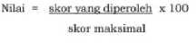

Keterangan:
Jumlah skor yang diperoleh kelompok adalah jumlah skor yang diperoleh peserta didik dari aspek ke-1 sampai dengan ke-5.

LKPD (LEMBAR KERJA PESERTA DIDIK) 2
Nama Peserta Didik | :
Kelas | : | VIII….
Kelompok | :
Materi | : | Narrative Text
Tujuan pembelajaran | : | Peserta didik dapat mengidentifikasi, menemukan dan menganalisis fungsi sosial, strruktur teks dan unsur kebahasaan Narrative text

Learning Activitiy 2

Read the text. Then answer the questions!
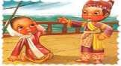
Long ago, an old woman and her son lived in a small village. Her son was called Malin Kundang.
They were very poor but they loved each other very much.
One day Malin Kundang told his mother that he would go to town and work there. At first his mother did not allow him but finally she let him go with tears.
Malin Kundang worked hard in a big town and in a short time he became a rich man. However he completely forgot his poor old mother.
Some years later he sailed to a harbor near his village. When his mother heard about this news she
came to meet him. Malin Kundang pretended not to know her. He said, “You‟re not my mother. Go away
!” His mother became very sad and before she went she said, “Oh, Malin Kundang, you are a wicked son.
You‟ll never be safe now. You and your money will turn to stone.”
Some days later his ship left the harbor. The sea was calm but when he reached the open sea there was a great storm. The ship was drowned. Malin Kundang and his money changed into a stone.
Now people call it Batu Si Malin Kundang. We can see the stone from Air Manis, a village on the
coast of West Sumatra near Padang.
Adapted from: http://blognyaamna.blogspot.com/2016/03/modul-pembelajaran-narrativetext.html?m=1 (Diakses pada 8 Juli 2023 pukul 14:30)

Answer the question based on the text!
- What is the purpose of the text?
- How did Malin Kundang and his mother life first?
- What is the major complication of the text?
- What is the resolution of the text?
5.The sea was calm but when he reached the open sea … (Paragraph 5), “He” refers to…

Kunci Jawaban
1.To entertain the readers
2. They poor but loved each other.
3. After Malin Kundang became a rich man, he pretended not to know his mother.
4 Malin Kundang and his money changed into stones
5. Malin Kundang

Rubrik Penilaian LKPD 2 (Kelompok)
Aspek | Skor 4 | Skor 3 | Skor 2 | Skor 1
Ketepatan  jawaban | Isi benar, tata Bahasa benar | Isi kurang benar, tata Bahasa benar | Isi benar, tata Bahasa kurang tepat | Isi kurang benar, tata kurang Bahasa benar
kreatifitas | Proyek dengan bentuk yang kreatif dan menarik tanpa mengganggu isi | Proyek dengan bentuk yang kreatif namun kurang menarik tanpa mengganggu isi | Proyek dengan bentuk yang biasa dan kurang menarik tanpa mengganggu isi | Kreatifitas dan isi kurang menarik
Waktu penyelesaian | Proyek diselesaikan dengan tepat waktu | Proyek diselesaikan dengan tambahan waktu tapi dihari yang sama | Proyek diselesaikan dengan tambahan 1 hari | Proyek tidak diselesaikan dengan tambahan waktu
Kesesuaian proyek | Proyek memenuhi semua kriteria | Sebagian kecil tidak memenuhi kriteria | Sebagian besar tidak memenuhi kriteria | tidak memenuhi kriteria
kerjasama | Semua anggota kelompok ikut mengerjakan semua | Semua anggota kelompok ikut mengerjakan semua namun didominasi satu orang | Sebagian kecil anggota kelompok ikut mengerjakan semua | Hanya dikerjakan oleh satu anggota kelompok

2.Lembar Penilaian LKPD 2
No. | Kelompok | Aspek  ke-1 | Aspek  ke-2 | Aspek  ke- 3 | Aspek  ke- 4 | Aspek  ke- 5 | Jumlah Skor Perolehan
1. | Kelompok 1
2. | Kelompok 2
3. | Kelompok 3
4. | Kelompok 4
5. | Kelompok 5
6. | Kelompok 6
7. | Kelompok 7
8. | Kelompok 8

Keterangan:
Jumlah skor yang diperoleh kelompok adalah jumlah skor yang diperoleh peserta didik dari aspek ke-1 sampai dengan ke-5.

- Kuis

Kuis Awal I

NAMA :…….
KELAS : VIII ...
Read the text. Then answer the questions!
Long ago, an old woman and her son lived in a small village. Her son was called Malin Kundang.They were very poor but they loved each other very much.
One day Malin Kundang told his mother that he would go to town and work there. At first his mother did not allow him but finally she let him go with tears.
Malin Kundang worked hard in a big town and in a short time he became a rich man. However he completely forgot his poor old mother.
Some years later he sailed to a harbor near his village. When his mother heard about this news she came to meet him. Malin Kundang pretended not to know her. He said, “You‟re not my mother. Go away
!” His mother became very sad and before she went she said, “Oh, Malin Kundang, you are a wicked son.
You‟ll never be safe now. You and your money will turn to stone.”
Some days later his ship left the harbor. The sea was calm but when he reached the open sea there was a great storm. The ship was drowned. Malin Kundang and his money changed into a stone.
Now people call it Batu Si Malin Kundang. We can see the stone from Air Manis, a village on the coast of West Sumatra near Padang.
Choose the correct answer the question below based on the text!
1.What is the purpose of the text?
- To describe Malin Kundang.
- To explain something.
- To persuade the readers that something should or should not be the case.
- To entertain the readers
2.How did Malin Kundang and his mother life first?
- They were poor and hated each other.
- They poor but loved each other.
- They were rich but lived unhappily.
- They were rich and lived happily.
3.Which one is the major complication of the text?
- Although they were poor they lived happily.
- Malin Kundang told his mother that he would go to town.
- After Malin Kundang became a rich man, he pretended not to know his mother.
- Malin Kundang and his money changed into a stone.
4.Which one is the resolution of the text?
- Malin Kundang became a rich man.
- Malin Kundang loved his mother very much.
- Malin Kundang went to town.
- Malin Kundang and his money changed
5.The sea was calm but when he reached the open sea … (Paragraph 5), “He” refers to…
- Woman
- into a stone.
- People
- Malin Kundang
6.Where did the story take place?
- Sea shore
- into a stone.
- a small village
- a big city
7. How many persons are there?
- Two persons
- Four persons.
- Three persons
- One person
8 .Why did Malin go to city?
- He Got job
- He Found his father
- He was rich
- He was angry
9 .Why was his mother sorrow?
- He was rich
- He did not recognize his mother
- He got a lot of money
- He had a big boat
10 .What did we learn fromthe text?
- Don’t make our parents sad
- Don’t go away
- Don’t be rich
- Don’t sail

key
1.D 2.A 3.C 4.D 5.D
6.C 7.A 8.A 9.B 10A

Kuis Akhir 1
NAMA :…….
KELAS : VIII ...

Read the text and choose the coreect answer based on the text!
Text Narrative Legend for number 1-10
Once upon a time in west java, lived a writer king who had a beautiful daughter. Her name was Dayang Sumbi. She liked weaving very much. Once she was weaving a cloth when one of her tools fell to the ground. She was very tired, at the same time she was too lazy to take it. Then she just shouted out loudly.Anybody there! Bring me my tool. I will give you special present. If you are female. I will consider you as my sister if you are male, I will marry you sunddenly a male dog, its name was Tumang came. He brought her the falling tool. Dayang Sumbi was very surprised. She regretted her words but she could not deny it. So she had marry Tumang and leave her father. Then they lived in a small village. Several months later they had a son. His name was Sangkuriang. He was a handsome and healthy boy.Sangkuriang liked hunting very much, especially deer. He often hunted to the wood usying his arrow. When he went hunting , Tumang was always with him.
One day Dayang Sumbi wanted to have deer’s heart so she asked Sangkuriang to hunt for a deer. Then Sangkuriang when to the wood with his arrow and his faithful dog. Tumang, but afher several days in the wood Sangkuriang could not find any deer. Then where all disappeared. Sangkuriang was exhausted and desperate. He did not want to disappoint her mother so he killed Tumang. He did not know that Tumang was his father. Tumang’s heart to her mother. But Dayang Sumbi knew that it was Tumang’s heart. She was so angry that she could not control her emotion. She hit Sangkuriang at his head Sangkuriang was wounded. There was a scar in his head. She also repelled her son. Sangkuriang left her mother in sadness.
Many years passed and Sangkuriang became a strong young man. He wandered everywhere. One day he arrived. at his own village but he did not realize it. There he met Dayang Sumbi. At the time Dayang Sumbi was given an eternal beauty by God so she stayed young forever. Both of them did know each other. So they fall in love and then they decided to marry. But then Dayang Sumbi recognized a scar on Sangkuriang’s head. She knew that Sangkuriang was his son. It was impossible for them to marry. She told him but he did not beliave her. He wished that they marry soon. So Dayang Sumbi gave very difficult condition. She asked Sangkuriang to build a lake and a boat in one night! She said she needed that for honeymoon.
Sangkuriang agreed. With the help of genie and spiritis, Sangkuriang tired to build them. By midnight he had completed the lake by building a dam in Citarum river. Then he started making the boat. It was almost dawn when he almost finished it. Meanwhile Dayang Sumbi kept watching on him. She was very worried when she knew this. So she made lights in the east. Then the spiritis thought that was already dawn. It was time for them to leave. They left Sangkuriang alone. Without their help he could not finish the boat.
Sangkuriang was angry. He kicked the boat. Then the boat turned upside down. It, leter, became Mounth Tangkuban Perahu. Which means an upside-down boat. From a distant the mount really looks like an upside down boat.

1. What is the story about?
A. A wrath son C. West java’s tales
B. Tumang a Dog husband D. The legend of Tangkuban Perahu
2. According to he story, Tumang was….
A. actually a handsome prince C. married to Dayang Sumbii
B. Sangkuriang pet dog D. good at hunting deer
3. What did Dayang Sumbi look like?
A. She liked weaving clothers C. She looked for the heart of a deer
B. She was beautiful D. She was looking at her fallen tool
4. What made Dayang Sumbi stay young?
A. She set up conditions in doing things C. A young man fall in love with her
B. She married a dog D. God gave her an eternal beauty
5. Who are the main caracthers in the story?
A. Dayang Sumbi and Sangkuriang
B. The king Dayang Sumbi, the dog and Sangkuriang
C. The king, Dayang Sumbi, the dog, Sangkuriang, the ganie, and the spiritis
D. The king, Dayang Sumbi, the dog, Sangkuriang, the mount, the boat, the genie, and the spiritis
6. What moral value can we learn from the story?
A. People must keep their words all the time C. Do not make a promise to easily
B. Never be reluctant to do good things D. We should not hate our decendants
7. “He brought her the falling tool”. The underline word “He” refers to……
A. Samgkuriang B. Tumang C. Dayang Sumbi D. The king
8. “ if you are male, I will marry you’ (paragraph 2). the sentence mean that the one who helped Dayang Sumbi became her….
A. Husband B. Maid C. Boss D. Son
9. The complication starts when….
A. Sangkuriang arrived at his own village
B. Tumang came bringing Dayang Sumbi fallen thing
C. Dayang Sumbi and Sangkuriang fellinlove and decided to marry
D. Dayang Sumbi asked Sangkuriang to build a lake and a boat in one night
10. “once upon a time, in west java, Indonesia lived a wise king who had beautiful daughter.” (paragraph 1). What is the function of the above sentence?
A. A crisis B. A complication C. An orientation D. A reorientation
Kunci jawaban
    - D 6.A
    - C 7.B
    - B 8.A
    - D 9.D
    - A 10.C

Kuis Awal 2

NAMA :…….
KELAS : VIII ...

THE LEGEND OF TANGKUBAN PERAHU (SANGKURIANG)
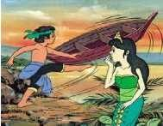
Once upon a time in West Java, Indonesia, lived a princess named Dayang Sumbi. She was beautiful and kind-hearted. Her hoby was weaving cloth. But sometimes she could be very lazy. One day her weaving tool fell but she was too lazy to get it herself. She shouted out, “Can anybody help me get my tool? If you are a female, I will take you as my sister. If you are a male, I will marry you!”
A male creature came, but it was a dog. His name was Tumang. He happily brought her the tool to her. Dayang Sumbi was very surprised but she kept her promise. She married the dog. Tumang was actually a man who had been cursed by a witch to become a dog. But at certain times Tumang could turn back to be a normal man. Their only son, Sangkuriang, was soon born, and he grew up to be a handsome and healthy boy. He always played with his very loyal dog, Tumang. He did not know that he was actually his father, because Dayang Sumbi hid the secret from him. Sangkuriang liked to hunt in the woods, of course with Tumang.
One day Dayang Sumbi asked him to bring home a deer’s heart. But, after hunting for several days, he could not find any deer in the woods. He did not want to disappoint his mother and was thinking hard how to bring home a deer’s heart. Suddenly he had a very bad idea. He killed Tumang! Then he brought his heart home and give it to dayang Sumbi.
Sangkuriang could not cheat her. She knew it was Tumang’s heart. So, she got very angry and hit Sangkuriang’s forehead with a piece of wood and told him to leave. With a bad wound on his forehead, Sangkuriang left the village.
Many years later, Sangkuriang grew up to be a powerful man. One day he went back to his village. He met a beautiful young woman there, and he fell in love with her at the first sight. It was Dayang Sumbi! She never got older because she had been granted eternal youth by the Gods. Sangkuriang did not know that she was his mother, so she came to her and proposed to marry her.
When he walked closer to her, Dayang Sumbi got very surprised. She saw the scar in Sangkuriang’s forehead, and soon she knew that he was her son, who left her a long time ago. She told him the truth and tried hard to explain it to him, but he did not believe her. She did not want to break his heart, so she accepted his proposal but gave him an impossible thing to do. She wanted him to build a lake and a boat in just one night!
Sangkuriang agreed, because he knew that he could make it with the help of his genies. By midnight he finished the lake and then started making the boat. Dayang Sumbi was thinking hard to find a way to fail him. Before dawn, she asked the people in the village to burn the woods in the East, and the light made all the cocks crow. Thinking that the night would be over soon, the genies ran fast and left Sangkuriang before the boat was finished. Sangkuriang realized that Dayang Sumbi had cheated him. He got very angry and he kicked the boat upside down. It gradually became a mountain and it is now known as Mt. Tangkuban Perahu.

Choose the correct answer based on the text !
- Who was Dayang Sumbi? She was….
  - Sangkuriang’s father C.Sangkurian’s wife
  - Sangkuriang’s mother D.Sangkuriang’s grandmother
- What did Sangkuriang do to the dog when he got nothing to hunt?
  - He left the dog in the forest. C.He told the dog to go home.
  - He killed the dog. D.He did nothing to the dog.
- Who was the dog really?
  - Sangkuriang’s mother. C.Sangkuriang’s father.
  - Sangkuriang’s grandmother D.Sangkuriang’s grandfather.
- Dayang Sumbi knew that he was her got nothing to hunt son. got nothing to hunt? (paragraph 4)
  - Dayang Sumbi C.Sangkuriang
  - Sangkuriang’s father D.Dayang Sumbi’s husband
5.Why was Sangkuriang angry and kicked the boat? Because…
A. he had nothing to hunt. C. he lost his dog in the forest.
B. he couldn’t fulfill Dayang Sumbi’s request. D.he was hated by Dayang Sumbi.

Adapted from: https://www.english-academy.id/blog/narrative-text-adalah (Diakses pada 8 Juli 2022 pukul 14:10).

Kuis Akhir 2
NAMA :…….
KELAS : VIII ...

Rearrang e the jumbled paragraph into good order and rewrite them !

- Soal Pretes (Terlampir)
- Soal Postes (Terlampir)
- Angket (Terlampir)

Kepala Sekolah Guru Mata Pelajaran

Supendi,S.Pd.M.Pd. Endang Retno S,S.Pd
NIP. 196710141994121003 NIP. 198003182003122004

PERANGKAT / MODUL AJAR
Lampiran 2
CHAPTER 4 NARRATIVE TEXT (KELAS KONTROL)

- INFORMASI UMUM
- Identitas Sekolah
Nama Penyusun | :ENDANG RETNO S.S.Pd |  | Institusi | : SMPN 3 Talang
Tahun Pembuatan | : 2024 |  | Mata Pelajaran | : Bahasa Inggris
Jenjang | : SMP |  | Kelas/Semester | : VIII/Genap
Kode | : |  | Fase | : Fase D
Chapter | : Chapter 4 No Littering
Unit | : Unit 1. Did it Rain Last Night?
Kata Kunci | : Rain, Night
Alokasi Waktu | : 10 Pertemuan x 2JP x 40 Menit = 800 Menit
Pada akhir Fase D, peserta didik menggunakan teks lisan, tulisan dan visual dalam bahasa Inggris untuk berinteraksi dan berkomunikasi dalam konteks yang lebih beragam dan dalam situasi formal dan informal. Peserta didik dapat menggunakan berbagai jenis teks seperti narasi, deskripsi, prosedur, teks khusus (pesan singkat, iklan) dan teks otentik menjadi rujukan utama dalam mempelajari bahasa Inggris di fase ini. Peserta didik menggunakan bahasa Inggris untuk berdiskusi dan menyampaikan keinginan/perasaan. Pemahaman mereka terhadap teks tulisan semakin berkembang dan keterampilan inferensi mulai tampak ketika memahami informasi tersirat. Mereka memproduksi teks tulisan dan visual dalam bahasa Inggris yang terstruktur dengan kosakata yang lebih beragam. Mereka memahami tujuan dan pemirsa ketika memproduksi teks tulisan dan visual dalam bahasa Inggris.
Elemen |  | Capaian Pembelajaran
Menyimak–Berbicara |  | Pada akhir Fase D, peserta didik menggunakan bahasa Inggris untuk berinteraksi dan saling bertukar ide, pengalaman, minat, pendapat dan pandangan dengan guru, teman sebaya dan orang lain dalam berbagai macam konteks familiar yang formal dan informal. Dengan pengulangan dan penggantian kosakata, peserta didik memahami ide utama dan detil yang relevan dari diskusi atau presentasi mengenai berbagai macam topik yang telah familiar dan dalam konteks kehidupan di sekolah dan dirumah. Mereka terlibat dalam diskusi, misalnya memberikan pendapat, membuat perbandingan dan menyampaikan preferensi. Mereka menjelaskan dan memperjelas jawaban mereka menggunakan struktur kalimat dan kata kerja sederhana.
Elemen Membaca – Memirsa |  | Pada akhir fase D, peserta didik membaca dan merespon teks familiar dan tidak familiar yang mengandung struktur yang telah dipelajari dan kosakata yang familiar secara mandiri. Mereka mencari dan mengevaluasi ide utama dan informasi spesifik dalam berbagai jenis teksTeks ini dapat berbentuk cetak atau digital, termasuk diantaranya teks visual, multimodal atau interaktif. Mereka mengidentifikasi tujuan teks dan mulai melakukan inferensi untuk memahami informasi tersirat dalam sebuah teks.
Elemen Menulis – Mempresentasikan |  | Pada akhir Fase D, peserta didik mengomunikasikan ide dan pengalaman mereka melalui paragraf sederhana dan terstruktur, menunjukkan perkembangan dalam penggunaan kosakata spesifik dan struktur kalimat sederhana. Menggunakan contoh, mereka membuat perencanaan, menulis, dan menyajikan teks informasi, imajinasi dan persuasi dengan menggunakan kalimat sederhana dan majemuk untuk menyusun argumen dan menjelaskan atau mempertahankan suatu pendapat.
- Kompetensi Awal (Prasyarat Pengetahuan/Keterampilan)
    - Ask and give opinion about narrative text
    - Expressions used in past tense
    - Presenting past action,past event
- Profil Pelajar Pancasila
- Beriman, bertakwa kepada Tuhan YME, dan berakhlak mulia
- Berkebinekaan global
- Mandiri
- Bergotong Royong
- Bernalar kritis
- Kreatif

- Sarana dan Prasarana (Materi ajar, Alat dan bahan)
Materi :
Unit 1
Section 1 - Say What You Know about narrative text
Section 2 - Language generic structure of narrative text
Section 3 – Enrichment- exercises
Media :
- Laptop, Computer, Jaringan internet, gambar, Power Point Presentation,
- Sumber :
- Buku Panduan Guru Bahasa Inggris Kelas VIII (ENGLISH FOR NUSANTARA) Revisi Tahun 2021
- Buku Panduan Siswa Bahasa Inggris Kelas VIII (ENGLISH FOR NUSANTARA) Revisi Tahun 2021
- Target Peserta Didik
- Peserta didik reguler/tipikal
- Peserta didik dengan pencapaian tinggi:
- Jumlah siswa
- Maksimum 25 - 35 Siswa
- Model, Metode & Aktivitas Pembelajaran
- Pembelajaran Tatap Muka
- Tanya Jawab
- Ceramah
- Penugasan Individu
- KEGIATAN INTI
- Tujuan Pembelajaran
Upon completion of this chapter, you should be able to:
    - talk about past incidents or events;
    - make questions for a short interview about narrative text;
    - identify the main idea and detailed information on a short story given;
    - write a generic structure of narrative text.
Tujuan Pembelajaran Unit 1
Upon completion of this Unit 1. you should be able to:
    - Function:
Talk about past incidents or events
    - Language features:
Past tense (interrogative questions) Did you swim in the river?
    - Reading:
Narrative text

- Pemahaman Bermakna/Pengalaman Bermakna
Asking for Details of a Past Incident with Interrogative Questions
Before we can talk about a past incident, we must know details of the incident. We can collect the details by asking questions.. We can ask Interrogative (Yes/No) or Wh- questions. In this unit, we will focus on the Interrogative (Yes/No) questions.
- Pertanyaan Pemantik
Guru menunjukkan Picture
Guru bertanya kepada peserta didik apakah mereka mengetahui gambar cover buku tersebut?

“Can you tell me what is the tittleof each story?
“do you know the story?”
What kind of these stories?”
- Persiapan Pembelajaran
    - Persiapan yang perlu dilakukan oleh guru untuk mempersiapkan kegiatan pembelajaran ini adalah menyiapkan bacaan atau materi dari buku paket, media cetak.
    - Membaca materi pembelajaran
- Kegiatan Pembelajaran
Langkah-langkah Kegiatan | Alokasi Waktu
Pertemuan ke 1 (2 x 40 menit)
Kegiatan Pendahuluan  - Guru memberi salam sebagai pembuka pelajaran dan berdoa sebelum memulai pembelajaran, kemudian memeriksa kehadiran peserta didik;  - Guru mengkondisikan suasana belajar yang menyenangkan di dalam kelas  - Menyiapkan fisik dan psikis peserta didik dalam mengawali kegiatan pembelajaran  Apersepsi  - Guru mengucapkan salam dan memberikan gambaran umum tentang materi yang akan diajarkan di Chapter 4 ini.  “Good morning, everyone. Welcome back to our English lesson. Today we come to a new chapter, Chapter 4, with a new topic Narrative text.  Narrative text adalah sebuah teks yang menceritakan rangkaian suatu peristiwa secara berurutan dan saling terhubung satu sama lain. Jenis teks ini memiliki sifat imajinatif atau cerita khayalan yang bertujuan untuk menghibur pembacanya  Guru menjelaskan tujuan Chapter 4. “In this chapter we will talk about examplesof narrative texts.”  Narrative text bertujuan untuk menghibur dan menarik minat pembaca dan memberikan moral  - Guru memberikan motivasi danmemberikan pretest tentang Narrative text | 10 menit
Kegiatan Inti
- Siswa mengerjakan pre test materi narrative text | 100  menit
- Catatan : Selama pembelajaran berlangsung, guru mengamati sikap siswa dalam pembelajaran yang meliputi sikap: disiplin, rasa percaya diri, berperilaku jujur, tangguh menghadapi masalah tanggung jawab, rasa ingin tahu, peduli lingkungan)
Kegiatan Penutup  - Guru memberi apresiasi atas sikap siswa selama pelaksanaan pre test  - Guru mengarahkan peserta didik untuk membaca buku pendamping materinarrative text  - Peserta didik mendengarkan arahan guru untuk materi pada pertemuan berikutnya  - Untuk memberi penguatan materi yang telah di pelajari, guru memberikan arahan untuk mencari referensi terkait materi yang telah dipelajari baik melalui buku-buku di perpustakaan atau mencari di internet.  - Guru menutup pembelajaran dengan mengucupkan syukur dan berdoa bersama semoga apa yang dipelajari hari ini dapat dipahami dengan baik. | 10  Menit
Pertemuan ke 2 (2 x 40 menit)
Kegiatan Pendahuluan  - Guru memberi salam sebagai pembuka pelajaran dan berdoa sebelum memulai pembelajaran, kemudian memeriksa kehadiran peserta didik;  - Guru mengkondisikan suasana belajar yang menyenangkan di dalam kelas  - Menyiapkan fisik dan psikis peserta didik dalam mengawali kegiatan pembelajaran  Apersepsi  - Guru mengucapkan salam dan memberikan gambaran umum tentang agenda hari ini , siswa diminta untuk megisikan angket awal terkait motivasibelajar Bahasa inggris.  “Good morning, everyone. Welcome back to our English lesson. Today we’d like to do questionare about students’ motivation.  - Guru memberikan motivasi dan memberikan angket awal tentang motivasi belajar | 10 menit
Kegiatan Inti
- Siswa mengerjakan angket awal tentang motivasi belajar siswa  - Catatan : Selama pembelajaran berlangsung, guru mengamati sikap siswa dalam pembelajaran yang meliputi sikap: disiplin, rasa percaya diri, berperilaku jujur, tangguh menghadapi masalah tanggung jawab, rasa ingin tahu, peduli lingkungan) | 100  menit
Kegiatan Penutup  - Guru memberi apresiasi atas sikap siswa selama pelaksanaan pegerjaanangket awal  - Peserta didik mendengarkan arahan guru untuk materi pada pertemuan berikutnya  - Untuk memberi penguatan materi motivasiyang telah di kerjakan Guru menutup pembelajaran dengan mengucupkan syukur dan berdoa bersama semoga apa yang dipelajari hari ini dapat dipahami dengan baik. | 10  Menit
Pertemuan ke 3 (2 x 40 menit)
Kegiatan Pendahuluan  - Guru memberi salam sebagai pembuka pelajaran dan berdoa sebelum memulai pembelajaran, kemudian memeriksa kehadiran peserta didik;  - Guru mengkondisikan suasana belajar yang menyenangkan di dalam kelas  - Menyiapkan fisik dan psikis peserta didik dalam mengawali kegiatan pembelajaran  Apersepsi  - Guru mengucapkan salam dan memberikan gambaran umum tentang materi yang akan diajarkan di Chapter 4 ini.  “Good morning, everyone. Welcome back to our English lesson. Today we come to a new chapter, Chapter 4, with a new topic Narrative text.  Narrative text adalah sebuah teks yang menceritakan rangkaian suatu peristiwa secara berurutan dan saling terhubung satu sama lain. Jenis teks ini memiliki sifat imajinatif atau cerita khayalan yang bertujuan untuk menghibur pembacanya  Guru menjelaskan tujuan Chapter 4. “In this chapter we will talk about examples of narrative texts.”  Narrative text bertujuan untuk menghibur dan menarik minat pembaca dan memberikan moral  - Guru memberikan motivasi dan memberikan contoh cerita tentang Narrative text | 10 menit
Kegiatan Inti
- Guru memberikan materi Narrative text  - Siswa mendengarkan materi narrative text | 100  menit
- Catatan : Selama pembelajaran berlangsung, guru mengamati sikap siswa dalam pembelajaran yang meliputi sikap: disiplin, rasa percaya diri, berperilaku jujur, tangguh menghadapi masalah tanggung jawab, rasa ingin tahu, peduli lingkungan)
Kegiatan Penutup  - Guru memberi apresiasi atas sikap siswa selama pelaksanaan pre test  - Guru mengarahkan peserta didik untuk membaca buku pendamping materinarrative text  - Peserta didik mendengarkan arahan guru untuk materi pada pertemuan berikutnya  - Untuk memberi penguatan materi yang telah di pelajari, guru memberikan arahan untuk mencari referensi terkait materi yang telah dipelajari baik melalui buku-buku di perpustakaan atau mencari di internet.  - Guru menutup pembelajaran dengan mengucupkan syukur dan berdoa bersama semoga apa yang dipelajari hari ini dapat dipahami dengan baik. | 10  Menit
Pertemuan ke 4 (2 x 40 menit)
Kegiatan Pendahuluan  - Guru memberi salam sebagai pembuka pelajaran dan berdoa sebelum memulai pembelajaran, kemudian memeriksa kehadiran peserta didik;  - Guru mengkondisikan suasana belajar yang menyenangkan di dalam kelas  - Menyiapkan fisik dan psikis peserta didik dalam mengawali kegiatan pembelajaran  Apersepsi  - Guru mengucapkan salam dan memberikan gambaran umum tentang materi yang akan diajarkan di Chapter 4 ini.  “Good morning, everyone. Welcome back to our English lesson. Today we come to a new chapter, Chapter 4, with a new topic Narrative text.  Narrative text adalah sebuah teks yang menceritakan rangkaian suatu peristiwa secara berurutan dan saling terhubung satu sama lain. Jenis teks ini memiliki sifat imajinatif atau cerita khayalan yang bertujuan untuk menghibur pembacanya  Guru menjelaskan tujuan Chapter 4. “In this chapter we will talk about examples of narrative texts.”  Narrative text bertujuan untuk menghibur dan menarik minat pembaca dan memberikan moral  - Guru memberikan motivasi | 10 menit
Kegiatan Inti
- Siswa mendengarkan perintah daeri guru apa yang harus dilakukan dalam pembelajaran materi narrative text  - Siswa mengerjakan mengerjakan soal tugas individu 1 materi Narrative text  - Guru mengarahkan siswa mengerjakan dan membimbing siswa yang kesulitan | 100  menit
Catatan : Selama pembelajaran berlangsung, guru mengamati sikap siswa dalam pembelajaran yang meliputi sikap: disiplin, rasa percaya diri, berperilaku jujur, tangguh menghadapi masalah tanggung jawab, rasa ingin tahu
Kegiatan Penutup  - Guru memberi apresiasi atas sikap siswa selama pelaksanaan kegiatan pembelajaran  - Guru mengarahkan peserta didik untuk membaca buku pendamping materinarrative text  - Peserta didik mendengarkan arahan guru untuk materi pada pertemuan berikutnya  - Untuk memberi penguatan materi yang telah di pelajari, guru memberikan arahan untuk mencari referensi terkait materi yang telah dipelajari baik melalui buku-buku di perpustakaan atau mencari di internet.  - Guru menutup pembelajaran dengan mengucupkan syukur dan berdoa bersama semoga apa yang dipelajari hari ini dapat dipahami dengan baik. | 10  Menit
Pertemuan ke 5 (2 x 40 menit)
Kegiatan Pendahuluan  - Guru memberi salam sebagai pembuka pelajaran dan berdoa sebelum memulai pembelajaran, kemudian memeriksa kehadiran peserta didik;  - Guru mengkondisikan suasana belajar yang menyenangkan di dalam kelas  - Menyiapkan fisik dan psikis peserta didik dalam mengawali kegiatan pembelajaran  Apersepsi  - Guru mengucapkan salam dan memberikan gambaran umum tentang materi yang akan diajarkan di Chapter 4 ini.  “Good morning, everyone. Welcome back to our English lesson. Today we come to a new chapter, Chapter 4, with a new topic Narrative text.  Narrative text adalah sebuah teks yang menceritakan rangkaian suatu peristiwa secara berurutan dan saling terhubung satu sama lain. Jenis teks ini memiliki sifat imajinatif atau cerita khayalan yang bertujuan untuk menghibur pembacanya  Guru menjelaskan tujuan Chapter 4. “In this chapter we will talk about examples of narrative texts.”  Narrative text bertujuan untuk menghibur dan menarik minat pembaca dan memberikan moral  - Guru memberikan motivasi | 10 menit
Kegiatan Inti
- Guru meminta siswa membaca jawaban tugas individu 1 dan guru membahasnya bersama siswa | 100  menit
- Catatan : Selama pembelajaran berlangsung, guru mengamati sikap siswa dalam pembelajaran yang meliputi sikap: disiplin, rasa percaya diri, berperilaku jujur, tangguh menghadapi masalah tanggung jawab, rasa ingin tahu
Kegiatan Penutup  - Guru memberi apresiasi atas sikap siswa selama pelaksanaan kegiatan pembelajaran  - Guru mengarahkan peserta didik untuk membaca buku pendamping materinarrative text  - Peserta didik mendengarkan arahan guru untuk materi pada pertemuan berikutnya  - Untuk memberi penguatan materi yang telah di pelajari, guru memberikan arahan untuk mencari referensi terkait materi yang telah dipelajari baik melalui buku-buku di perpustakaan atau mencari di internet.  - Guru menutup pembelajaran dengan mengucupkan syukur dan berdoa bersama semoga apa yang dipelajari hari ini dapat dipahami dengan baik. | 10  Menit
Pertemuan ke 6 (2 x 40 menit)
Kegiatan Pendahuluan  - Guru memberi salam sebagai pembuka pelajaran dan berdoa sebelum memulai pembelajaran, kemudian memeriksa kehadiran peserta didik;  - Guru mengkondisikan suasana belajar yang menyenangkan di dalam kelas  - Menyiapkan fisik dan psikis peserta didik dalam mengawali kegiatan pembelajaran  Apersepsi  - Guru mengucapkan salam dan memberikan gambaran umum tentang materi text ke 2 yang akan diajarkan di Chapter 4 ini.  “Good morning, everyone. Welcome back to our English lesson. Today we come to a new chapter, Chapter 4, with a new topic Narrative text.  Narrative text adalah sebuah teks yang menceritakan rangkaian suatu peristiwa secara berurutan dan saling terhubung satu sama lain. Jenis teks ini memiliki sifat imajinatif atau cerita khayalan yang bertujuan untuk menghibur pembacanya  Guru menjelaskan tujuan Chapter 4. “In this chapter we will talk about examples of narrative texts.”  Narrative text bertujuan untuk menghibur dan menarik minat pembaca dan memberikan moral  - Guru memberikan motivasi | 10 menit
Kegiatan Inti
- guru mnyampaikan materi text ke 2 setiap siswa berkesempatan untuk bertanya jawab  - siswa memperhatikan penjelasan materi dari guru | 100  menit
- Catatan : Selama pembelajaran berlangsung, guru mengamati sikap siswa dalam pembelajaran yang meliputi sikap: disiplin, rasa percaya diri, berperilaku jujur, tangguh menghadapi masalah tanggung jawab, rasa ingin tahu
Kegiatan Penutup  - Guru memberi apresiasi atas sikap siswa selama pelaksanaan kegiatan pembelajaran  - Guru mengarahkan peserta didik untuk membaca buku pendamping materinarrative text  - Peserta didik mendengarkan arahan guru untuk materi pada pertemuan berikutnya  - Untuk memberi penguatan materi yang telah di pelajari, guru memberikan arahan untuk mencari referensi terkait materi yang telah dipelajari baik melalui buku-buku di perpustakaan atau mencari di internet.  - Guru menutup pembelajaran dengan mengucupkan syukur dan berdoa bersama semoga apa yang dipelajari hari ini dapat dipahami dengan baik. | 10  Menit
Pertemuan ke 7 (2 x 40 menit)
Kegiatan Pendahuluan  - Guru memberi salam sebagai pembuka pelajaran dan berdoa sebelum memulai pembelajaran, kemudian memeriksa kehadiran peserta didik;  - Guru mengkondisikan suasana belajar yang menyenangkan di dalam kelas  - Menyiapkan fisik dan psikis peserta didik dalam mengawali kegiatan pembelajaran  Apersepsi  - Guru mengucapkan salam dan memberikan gambaran umum tentang materi text ke 2 yang akan diajarkan di Chapter 4 ini.  “Good morning, everyone. Welcome back to our English lesson. Today we come to a new chapter, Chapter 4, with a new topic Narrative text.  Narrative text adalah sebuah teks yang menceritakan rangkaian suatu peristiwa secara berurutan dan saling terhubung satu sama lain. Jenis teks ini memiliki sifat imajinatif atau cerita khayalan yang bertujuan untuk menghibur pembacanya  Guru menjelaskan tujuan Chapter 4. “In this chapter we will talk about examples of narrative texts.”  Narrative text bertujuan untuk menghibur dan menarik minat pembaca dan memberikan moral  - Guru memberikan motivasi | 10 menit
Kegiatan Inti | 100  menit
- guru meminta siswa mengerjakan tugas individu 2
- Catatan : Selama pembelajaran berlangsung, guru mengamati sikap siswa dalam pembelajaran yang meliputi sikap: disiplin, rasa percaya diri, berperilaku jujur, tangguh menghadapi masalah tanggung jawab, rasa ingin tahu
Kegiatan Penutup  - Guru memberi apresiasi atas sikap siswa selama pelaksanaan kegiatan pembelajaran  - Guru mengarahkan peserta didik untuk membaca buku pendamping materinarrative text  - Peserta didik mendengarkan arahan guru untuk materi pada pertemuan berikutnya  - Untuk memberi penguatan materi yang telah di pelajari, guru memberikan arahan untuk mencari referensi terkait materi yang telah dipelajari baik melalui buku-buku di perpustakaan atau mencari di internet.  - Guru menutup pembelajaran dengan mengucupkan syukur dan berdoa bersama semoga apa yang dipelajari hari ini dapat dipahami dengan baik. | 10  Menit
Pertemuan ke 8 (2 x 40 menit)
Kegiatan Pendahuluan  - Guru memberi salam sebagai pembuka pelajaran dan berdoa sebelum memulai pembelajaran, kemudian memeriksa kehadiran peserta didik;  - Guru mengkondisikan suasana belajar yang menyenangkan di dalam kelas  - Menyiapkan fisik dan psikis peserta didik dalam mengawali kegiatan pembelajaran  Apersepsi  - Guru mengucapkan salam dan memberikan gambaran umum tentang materi text ke 2 yang akan diajarkan di Chapter 4 ini.  “Good morning, everyone. Welcome back to our English lesson. Today we come to a new chapter, Chapter 4, with a new topic Narrative text.  Narrative text adalah sebuah teks yang menceritakan rangkaian suatu peristiwa secara berurutan dan saling terhubung satu sama lain. Jenis teks ini memiliki sifat imajinatif atau cerita khayalan yang bertujuan untuk menghibur pembacanya  Guru menjelaskan tujuan Chapter 4. “In this chapter we will talk about examples of narrative texts.”  Narrative text bertujuan untuk menghibur dan menarik minat pembaca dan memberikan moral  - Guru memberikan motivasi | 10 menit
Kegiatan Inti
- guru meminta siswa untuk memjawab tugas individu 2 yang diberikan dan bersama-sama siswa membahasnya | 100  menit
- Catatan : Selama pembelajaran berlangsung, guru mengamati sikap siswa dalam pembelajaran yang meliputi sikap: disiplin, rasa percaya diri, berperilaku jujur, tanggung jawab, rasa ingin tahu
Kegiatan Penutup  - Guru memberi apresiasi atas sikap siswa selama pelaksanaan kegiatan pembelajaran  - Guru mengarahkan peserta didik untuk membaca buku pendamping materinarrative text  - Peserta didik mendengarkan arahan guru untuk materi pada pertemuan berikutnya  - Untuk memberi penguatan materi yang telah di pelajari, guru memberikan arahan untuk mencari referensi terkait materi yang telah dipelajari baik melalui buku-buku di perpustakaan atau mencari di internet.  - Guru menutup pembelajaran dengan mengucupkan syukur dan berdoa bersama semoga apa yang dipelajari hari ini dapat dipahami dengan baik. | 10  Menit
Pertemuan ke 9 (2 x 40 menit)
Kegiatan Pendahuluan  - Guru memberi salam sebagai pembuka pelajaran dan berdoa sebelum memulai pembelajaran, kemudian memeriksa kehadiran peserta didik;  - Guru mengkondisikan suasana belajar yang menyenangkan di dalam kelas  - Menyiapkan fisik dan psikis peserta didik dalam mengawali kegiatan pembelajaran  Apersepsi  - Guru mengucapkan salam dan memberikan gambaran umum tentang kegiatan yang akan dilakukan hari ini  - Guru memberikan motivasi danmemberikan post test tentang Narrative text | 10 menit
Kegiatan Inti
- Siswa mengerjakan post test materi narrative text  Catatan : Selama pembelajaran berlangsung, guru mengamati sikap siswa dalam pembelajaran yang meliputi sikap: disiplin, rasa percaya diri, berperilaku jujur, tanggung jawab. | 100  menit
Kegiatan Penutup
- Guru memberi apresiasi atas sikap siswa selama pelaksanaan post test  - Guru menyampaikan rasa terima kasih dan permohonna maaf barangkali selama proses ppenenlitian terdapat halyang membuat mereka tidak nyaman  - Untuk memberi penguatan materi yang telah di pelajari, guru memberikan arahan untuk mencari referensi terkait materi yang telah dipelajari baik melalui buku-buku di perpustakaan atau mencari di internet.  - Guru menutup pembelajaran dengan mengucupkan syukur dan berdoa bersama semoga apa yang dipelajari hari ini dapat dipahami dengan baik. | 10  Menit
Pertemuan ke 10 (2 x 40 menit)
Kegiatan Pendahuluan  - Guru memberi salam sebagai pembuka pelajaran dan berdoa sebelum memulai pembelajaran, kemudian memeriksa kehadiran peserta didik;  - Guru mengkondisikan suasana belajar yang menyenangkan di dalam kelas  - Menyiapkan fisik dan psikis peserta didik dalam mengawali kegiatan pembelajaran  Apersepsi  - Guru mengucapkan salam dan memberikan gambaran umum tentang kegiatan yang akan dilakukan hari ini  - Guru memberikan motivasi dan memberikan angket akhir | 10 menit
Kegiatan Inti | 100  menit
- Siswa mengerjakan angket akhir
Catatan : Selama pembelajaran berlangsung, guru mengamati sikap siswa dalam pembelajaran yang meliputi sikap: disiplin, rasa percaya diri, berperilaku jujur, tanggung jawab
Kegiatan Penutup
- Guru memberi apresiasi atas sikap siswa selama pelaksanaan pengerjaan angket akhir  - Guru menyampaikan rasa terima kasih dan permohonna maaf barangkali selama proses ppenenlitian terdapat halyang membuat mereka tidak nyaman  - Untuk memberi penguatan materi yang telah di pelajari, guru memberikan arahan untuk mencari referensi terkait materi yang telah dipelajari baik melalui buku-buku di perpustakaan atau mencari di internet.  - Guru menutup pembelajaran dengan mengucupkan syukur dan berdoa bersama semoga apa yang dipelajari hari ini dapat dipahami dengan baik. | 10  Menit

- ASESMEN
- Tugas Individu 1 dan 2

Tugas Individu 1 Narrative Text
Nama : …….
Kelas : VIII ...
Read the text and choose the coreect answer based on the text!
Text Narrative Legend for number 1-10
Once upon a time in west java, lived a writer king who had a beautiful daughter. Her name was Dayang Sumbi. She liked weaving very much. Once she was weaving a cloth when one of her tools fell to the ground. She was very tired, at the same time she was too lazy to take it. Then she just shouted out loudly.
Anybody there! Bring me my tool. I will give you special present. If you are female. I will consider you as my sister if you are male, I will marry you sunddenly a male dog, its name was Tumang came. He brought her the falling tool. Dayang Sumbi was very surprised. She regretted her words but she could not deny it. So she had marry Tumang and leave her father. Then they lived in a small village. Several months later they had a son. His name was Sangkuriang. He was a handsome and healthy boy.
Sangkuriang liked hunting very much, especially deer. He often hunted to the wood usying his arrow. When he went hunting , Tumang was always with him.
One day Dayang Sumbi wanted to have deer’s heart so she asked Sangkuriang to hunt for a deer. Then Sangkuriang when to the wood with his arrow and his faithful dog. Tumang, but afher several days in the wood Sangkuriang could not find any deer. Then where all disappeared. Sangkuriang was exhausted and desperate. He did not want to disappoint her mother so he killed Tumang. He did not know that Tumang was his father. Tumang’s heart to her mother. But Dayang Sumbi knew that it was Tumang’s heart. She was so angry that she could not control her emotion. She hit Sangkuriang at his head Sangkuriang was wounded. There was a scar in his head. She also repelled her son. Sangkuriang left her mother in sadness.
Many years passed and Sangkuriang became a strong young man. He wandered everywhere. One day he arrived. at his own village but he did not realize it. There he met Dayang Sumbi. At the time Dayang Sumbi was given an eternal beauty by God so she stayed young forever. Both of them did know each other. So they fall in love and then they decided to marry. But then Dayang Sumbi recognized a scar on Sangkuriang’s head. She knew that Sangkuriang was his son. It was impossible for them to marry. She told him but he did not beliave her. He wished that they marry soon. So Dayang Sumbi gave very difficult condition. She asked Sangkuriang to build a lake and a boat in one night! She said she needed that for honeymoon.
Sangkuriang agreed. With the help of genie and spiritis, Sangkuriang tired to build them. By midnight he had completed the lake by building a dam in Citarum river. Then he started making the boat. It was almost dawn when he almost finished it. Meanwhile Dayang Sumbi kept watching on him. She was very worried when she knew this. So she made lights in the east. Then the spiritis thought that was already dawn. It was time for them to leave. They left Sangkuriang alone. Without their help he could not finish the boat.
Sangkuriang was angry. He kicked the boat. Then the boat turned upside down. It, leter, became Mounth Tangkuban Perahu. Which means an upside-down boat. From a distant the mount really looks like an upside down boat.
1. What is the story about?
A. A wrath son C. West java’s tales
B. Tumang a Dog husband D. The legend of Tangkuban Perahu
2. According to he story, Tumang was….
A. actually a handsome prince C. married to Dayang Sumbi
B. Sangkuriang pet dog D. good at hunting deer
3. What did Dayang Sumbi look like?
A. She liked weaving clothers C. She looked for the heart of a deer
B. She was beautiful D. She was looking at her fallen tool
4. What made Dayang Sumbi stay young?
A. She set up conditions in doing things C. A young man fall in love with her
B. She married a dog D. God gave her an eternal beauty
5. Who are the main caracthers in the story?
A. Dayang Sumbi and Sangkuriang
B. The king Dayang Sumbi, the dog and Sangkuriang
C. The king, Dayang Sumbi, the dog, Sangkuriang, the ganie, and the spiritis
D. The king, Dayang Sumbi, the dog, Sangkuriang, the mount, the boat, the genie, and the spiritis
6. What moral value can we learn from the story?
A. People must keep their words all the time C. Do not make a promise to easily
B. Never be reluctant to do good things D. We should not hate our decendants
7. “He brought her the falling tool”. The underline word “He” refers to……
A. Samgkuriang B. Tumang C. Dayang Sumbi D. The king
8. “ if you are male, I will marry you’ (paragraph 2). the sentence mean that the one who helped Dayang Sumbi became her….
A. Husband B. Maid C. Boss D. Son
9. The complication starts when….
A. Sangkuriang arrived at his own village
B. Tumang came bringing Dayang Sumbi fallen thing
C. Dayang Sumbi and Sangkuriang fellinlove and decided to marry
D. Dayang Sumbi asked Sangkuriang to build a lake and a boat in one night
10. “once upon a time, in west java, Indonesia lived a wise king who had beautiful daughter.” (paragraph 1). What is the function of the above sentence?
A. A crisis B. A complication C. An orientation D. A reorientation
Kunci jawaban
    - D 6.A
    - C 7.B
    - B 8.A
    - D 9.D
    - A 10.C

Tugas Individu 2 Narrative Text
Nama : …….
Kelas : VIII ...
Read the text Carefully
Once upon a time there was a poor widow who had an only son named Jack. They were so poor that they didn't have anything except a cow. When the cow had grown too old, his mother sent Jack to the market to sell it. On the way to the market, Jack met a butcher who had some beautiful beans in his hand. The butcher told the boy that the beans were of great value and persuaded the silly lad to sell the cow.
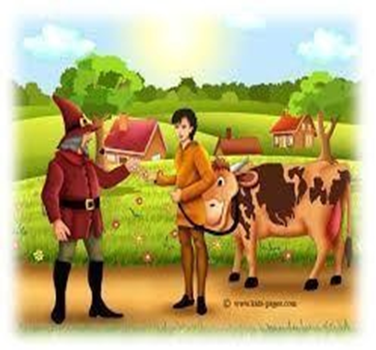
Jack brought them happily. When he told his mother about this, his mother became so angry that she threw the beans out of the window.
When Jack woke up in the morning, he felt the sun shining into a part of his room, but all the rest was quite dark and shady.
So, he jumped to the window. What did he see? The beanstalk grew up quite close past Jack’s window. He opened the window and jumped to the beanstalk which ran up just like a big ladder.
He climbed ….. and climbed till at last he reached the sky. While looking around, he saw a very huge castle. He was very amazed.
Then Jacked walked along the path leading to the castle. There was a big tall woman on the doorstep. Jack greeted her and asked for the giantess’ mercy to give him breakfast, because he felt very hungry. Although the giantess grumbled at first, finally she gave Jack a
hunk of bread and cheese and a jug of milk.
Jack hadn't finished when the whole house began to tremble with the noise from someone’s coming. “Oh! It’s my husband!’ cried the giantess. “What on earth shall I do?”
Hesitantly the giantess opened a very big cupboard and hid Jack there.

Answer The Question Below Based On The Text
  - When did the story happen?
  - Who are the caracters?
  - Where did the story take place?
  - What is the problem?
  - What is the ending?
Rearrang e the jumbled paragraph into good order and rewrite them !

- Soal Pretes (Terlampir)
- Soal Postes (Terlampir)
- Angket (Terlampir)

Kepala Sekolah Guru Mata Pelajaran

Supendi,S.Pd.M.Pd. Endang Retno S,S.Pd
NIP. 196710141994121003 NIP. 198003182003122004

Kisi- kisi Tes Hasil Belajar Narrative Text
Lampiran 3

Standar Kompetensi | Kompetensi Dasar | Materi | Indikator | No. Soal | Jenis soal
8.Memahami makna dalam teks lisan fungsional dan monolog pendek sederhana berbentuk narrative dan recount untuk berinteraksi dengan lingkungan sekitar | 8.2 Merespon makna yang terdapat dalam monolog pendek sederhana secara akurat, lancar, dan berterima untuk berinteraksi dengan lingkungan sekitar dalam teks berbentuk narrative dan recount | Narrative text | Mampu memahami narrative teks:  Mengidentifikasi berbagai informasi  Mengidentifikasi tujuan komunikatif  Mengidentifikasi pesan moral/moral value | 1,2,3,4,5,6,7,8  9,10,  11,12,  13,14,  15,16,17,18  19,20  21,22  23,24,25,26  27,28,28,30 | Pilgan

PRETEST NARRATIVE TEXT KELAS VIII
Lampiran 4
SMP NEGERI 3 TALANG
TAHUN PELAJARAN 2023/2024
NAMA :
KELAS : VIII ...

CHOOSE THE CORRECT ANSWER BASED ON THE TEXT!

Read the text carefully and answer the questions no. 1 to 4
The Ant and The Dove
An ant went to the river to get a drink. The water rushed along so fast that he washed off the bank into the river. The ant cried for help but his voice was so tiny so it could not be herd clearly.
A dove was sitting on the tree that overhung the water. The dove saw the ant struggling, and quickly nipped off a leaf and let it fall into the water. The ant climbed up upon the leaf and floated down the river until the leaf was washed upon the bank of stream.
The ant call out in his tiny voice, "thank you kind dove, you have saved my life." but of course the dove could not hear him.
Several days after this, the dove was again sitting on a tree,. A hunter crept carefully on the tree. His gun was pointed at the dove and when he was about to shoot the dove, his leg was bitten by an ant.
The hunter cried out with pain and dropped his gun. This frightened the dove and she flew away.
"Thank you kind ant", said the dove. The ant heard and he was glad.
- What did the dove do when she saw an ant almost drowning?
a. She struggled to free the ant. c. She nipped off a leaf for the ant to climb upon.
b. She rushed along the river to help. d. She sat and watched the ant to save his life
- ... but his voice was so tiny that it could not be heard clearly
The word 'it' in that sentence referes to?
a. The ant's cry b. The rough river c. The floating leaf d. The rushed water
- What can we learn from the story above?
a. A friend in need is a friend indeed c. The higher you are the more you need others
b. The good man will not need other people help d. The weaker the creature the brave it will be
- From the story above we know that....
a. The dove was killed by the hunter c. The ant saved his own life from the danger
b. The ant and the dove helped each other d. The hunter want to kill both creatures

Read the text carefully and answer the questions no 4 to 9
Long, long ago, when the gods and goddesses used to mingle in the affairs of mortals, there was a small kingdom on the slope of Mount Wayang in West Java. The King, named Sang Prabu, was a wise man. He had an only daughter, called Princess Teja Nirmala, who was famous for her beauty but she was not married. One day Sang Prabu made up his mind to settle the matter by a show of strength.
After that, Prince of Blambangan, named Raden Begawan had won the competition. Unfortunately, the wicked fairy, Princess Segara fell in love with Raden Begawan and used magic power to render him unconscious and he forgot his wedding. When Sang Prabu was searching, Raden Begawan saw him and soon realized that he had been enchanted by the wicked fairy. The fairy could not accept this, so she killed Raden Begawan. When Princess Teja Nirmala heard this, she was very sad. So a nice fairy took her to the Kahyangan.
5.Which one of the following statements is false about Sang Prabu?
a. Sang Prabu was a father of his only daughter
b. Sang Prabu was a king of a kingdom in West Java
c. Sang Prabu was taken to Kahyangan by a wicked fairy
d. Sang Prabu was a wise man
6 Why the wicked fairy did used her magic to make Raden Begawan unconscious?
A. She didn’t like Raden Begawan
B. She didn’t want Raden Prabu marry the princess
C. She wanted Teja Nirmala to forget about her wedding
D. She didn’t want the prince of Blambangan marry the princess
- What do you think will happen if gods or goddesses cannot mingle in the affairs of people in the earth at that time?
A. Princess Segara will have married with Raden Begawan
B. Sang Prabu will not hold strength competition
C. Raden Begawan will not die
D. Teja Nirmala will stay in the Kahyangan
E. Wicked Fairy will not take Raden Begawan’s life
8. So a nice fairy took her to the Kahyangan. (Paragraph 2) The word her in the sentence refers to…
a. The wicked fairy b. The nice fairy c. Princess Nirmala d. Prince Teja
9. The similarity between fairy and human according to the text.
a. The place they live c. The jealousy that they posses
b. The way they don’t feel a love d. The strength they have
Read the text carefully and answer the questions no 10 to 14
A long time ago, there lived on the island of Bali a giant-like creature named Kbo Iwo. The people of Bali used to say that Kbo Iwo was everything, a destroyer as well as a creator. He was satisfied with the meal, but this meant for the Balinese people enough food for a thousand men.
Difficulties arose when for the first time the barns were almost empty and the new harvest was still a long way off. This made Kbo Iwo wild with great anger. In his hunger, he destroyed all the houses and even all the temples. It made the Balinese turn to rage.
So, they came together to plan steps to oppose this powerful giant by using his stupidity. They asked Kbo Iwo to build them a very deep well, and rebuild all the houses and temples he had destroyed. After they fed Kbo Iwo, he began to dig a deep hole.
One day he had eaten too much, he fell asleep in the hole. The oldest man in the village gave a sign, and the villagers began to throw the limestone they had collected before into the hole. The limestone made the water inside the hole boiling . Kbo Iwo was buried alive. Then the water in the well rose higher and higher until at last it overflowed and formed Lake Batur. The mound of earth dug from the well by Kbo Iwo is known as Mount Batur.
- Which the following fact is true about Kbo Iwo?
a. Kebo Iwo is a destroyer that cannot make anything
b. Kebo Iwo was angry because his food was stolen by Balinese people
c. Kebo Iwo destroyed all the house but not the temple
d. Kebo eat food was equal for food of thousand people
11. Why did Kbo Iwo feel angry to the Balinese people?
a. Because Balinese people took his food so his barns was empty
b. Because Balinese people didn’t give him food
c. Because Balinese people were in hunger
d. Because Balinese people turned to rage
12. According to the story, if Kbo Iwa is never existed in Bali island, what do you think will happen?
a. There will be no Bali island
b. Bali People will never be angry
c. All Bali people will live in a prosperous way
d. We are not able see the beauty of Lake Batur
13. “So, they came together to plan steps to oppose this powerful giant……
”(Paragraph 3). The antonym of the word “oppose “ is….
a. Support b. Defeat c. Turn Against d. Beat
14. What is mount batur?
a. A lake build by Kbo Iwa c. A well dug by Kbo iwa
b. The mountain build by Kbo Iwa d. A mound of earth dug from the well by Kbo iwa

Read the text carefully and answer the questions no 15 to 19
A long time ago, very few people lived in the New Territories. There were only a few villages. If the people wanted to go from one village to another, they often had to pass through wild and unsafe forest.
One day, a farmer’s young wife went to the next village to visit her own mother and brother. She brought along her baby son. When it was time for her to leave, her brother said “ it is getting dark. Let my son, Ah Tim go with you though the forest.”
So Ah Tim led the way and the young woman followed behind, carrying her baby. When they were in the forest, suddenly they saw a group of wolves. They began to run to avoid the danger, but Ah Tim kicked against a stone and fell down. At once the wolves caught him. The young woman cried to the wolves, “ please eat my own son instead.” Then, she put her baby son on the ground in front of the wolves and took her nephew away. Everyone understood that this was because the woman was very good and kind. She had offered her own son’s life to save her nephew.
They ran back to the house and called for help. All men in the village fetched thick sticks and went back with her into the forest. When they got there, they saw something very strange. Instead of eating the woman’s baby the wolves were playing with him.
15. What separated between one village to another a long time ago in the New Territories basedon thetext ?
a. Another village b. Mountains c. Forests d. Towers and logs
16. Who was Ah Tim ?
a. The young woman’s brother c. The young woman’s son
b. The young woman’s brother and nephew d. The young woman’s brother’s son
17. Who walked in front when they were in the forest ?
a. Ah Tm b. The woman c. The woman’s son d. Her brother’s nephew
18. From the passage we learn that the villages were ….
a. Located in one huge area c. Separated by untamed jungles.
b. Wild and unsafe d. Dark and very dangerous
19. What is the purpose of the writer by writing the story above ?
a. To describe the danger of the villagesc.
b. To entertain the readers of the story
c. To tell the villagers’ relationship
d. To narrate how the wolves were playing with the baby.

Read the text carefully and answer the questions no 20 to 25
Once upon a time in west java, lived a writer king who had a beautiful daughter. Her name was Dayang Sumbi. She liked weaving very much. Once she was weaving a cloth when one of her tools fell to the ground. She was very tired, at the same time she was too lazy to take it. Then she just shouted out loudly.
Anybody there! Bring me my tool. I will give you special present. If you are female. I will consider you as my sister if you are male, I will marry you sunddenly a male dog, its name was Tumang came. He brought her the falling tool. Dayang Sumbi was very surprised. She regretted her words but she could not deny it. So she had marry Tumang and leave her father. Then they lived in a small village. Several months later they had a son. His name was Sangkuriang. He was a handsome and healthy boy. Sangkuriang liked hunting very much, especially deer. He often hunted to the wood usying his arrow. When he went hunting , Tumang was always with him.
One day Dayang Sumbi wanted to have deer’s heart so she asked Sangkuriang to hunt for a deer. Then Sangkuriang when to the wood with his arrow and his faithful dog. Tumang, but afher several days in the wood Sangkuriang could not find any deer. Then where all disappeared. Sangkuriang was exhausted and desperate. He did not want to disappoint her mother so he killed Tumang. He did not know that Tumang was his father. Tumang’s heart to her mother. But Dayang Sumbi knew that it was Tumang’s heart. She was so angry that she could not control her emotion. She hit Sangkuriang at his head Sangkuriang was wounded. There was a scar in his head. She also repelled her son. Sangkuriang left her mother in sadness.
Many years passed and Sangkuriang became a strong young man. He wandered everywhere. One day he arrived. at his own village but he did not realize it. There he met Dayang Sumbi. At the time Dayang Sumbi was given an eternal beauty by God so she stayed young forever. Both of them did know each other. So they fall in love and then they decided to marry. But then Dayang Sumbi recognized a scar on Sangkuriang’s head. She knew that Sangkuriang was his son. It was impossible for them to marry. She told him but he did not beliave her. He wished that they marry soon. So Dayang Sumbi gave very difficult condition. She asked Sangkuriang to build a lake and a boat in one night! She said she needed that for honeymoon.
Sangkuriang agreed. With the help of genie and spiritis, Sangkuriang tired to build them. By midnight he had completed the lake by building a dam in Citarum river. Then he started making the boat. It was almost dawn when he almost finished it. Meanwhile Dayang Sumbi kept watching on him. She was very worried when she knew this. So she made lights in the east. Then the spiritis thought that was already dawn. It was time for them to leave. They left Sangkuriang alone. Without their help he could not finish the boat.Sangkuriang was angry. He kicked the boat. Then the boat turned upside down. It, leter, became Mounth Tangkuban Perahu. Which means an upside-down boat. From a distant the mount really looks like an upside down boat.

20. What is the story about?
a. A wrath son c. West java’s tales
b. Tumang a Dog husband d. The legend of Tangkuban Perahu
21. According to he story, Tumang was….
a. actually a handsome prince c. married to Dayang Sumbii
b. Sangkuriang pet dog d. good at hunting deer
22. What did Dayang Sumbi look like?
a. She liked weaving clothers c. She looked for the heart of a deer
b. She was beautiful d. She was looking at her fallen tool
23. What made Dayang Sumbi stay young?
a. She set up conditions in doing things c. A young man fall in love with her
b. She married a dog d. God gave her an eternal beauty
24. What moral value can we learn from the story?
a. People must keep their words all the time c. Do not make a promise to easily
b. We should not hate our decendants d. Just do what we have planned
25. “He brought her the falling tool”. The underline word “He” refers to……
a. Sangkuriang b. Tumang c. Dayang Sumbi d. Father

POST TEST NARRATIVE TEXT KELAS VIII
Lampiran 5
SMP NEGERI 3 TALANG
TAHUN PELAJARAN 2023/2024

NAMA :
KELAS : VIII ...

CHOOSE THE CORRECT ANSWER BASED ON THE TEXT!

Read the text carefully and answer the questions no. 1 to 4
Once, a hunter lived a village. He used to boast of his brave hunting trips to the villagers. The villagers respected him a lot. He mostly told everyone how he had fought a lion bare-handed. He said that the tiny animals used to get scared even at the sight of him.
One day, the hunter was passing through a forest. He met a woodcutter from the same village.
The boastful hunter approached him and said, “How are you? it’s a fine day, isn’t it?”
“Yes, yes, indeed!” the woodcutter replied.
“Well, can you tell me if you have seen some footprints of the lion nearby? it’s been months since i defeated any.”
The woodcutter knew that the hunter only boasted, so he said, “Yes, a lion is in a nearby den. Can i take you there?”
The scared hunter said, “No … No … I only just wanted to see his footprints.”
Finally, the boastful hunter ran away from the spot.
- What is the best title for the text?
a. A Boastful Hunter c. A Brave woodcutter
b. A Woodcutter’s Advice d. A Woodcutter’s Rewards
- What did the hunter boast about himself?
a. Nobody defeated him. c. He was the smartest man.
b. He was the strongest man. d. He was the most courageous man.
- What did hunter feel when the woodcutter said that there was a lion in a nearby den?
a. Upset b. Scared. c. Jealous . d. Disappointed.
- If the hunter met a wild animal on the way, he probablyy would … it.
a. trap. b. fight. c.catch. d. avoid.

Read the text carefully and answer the questions no. 5 to 8
Three large fish lived very happily in a pond which few people ever passed.
One day two menn who were passing by the pond was the fish. One of them said, “Let us hurry home and get our nets. Those fish are too fine to lose.”
The three fish were very much fightened. The first one thought a moment, then swam through the outlet of the pond into the river.
When the men came back with their nets, there were only two fish to be seen. The found the outlet of the pond and made a dam across it.
The second fish now began to think. It came to the top of the water and floated on its back. One of men picked it up in his net, but it seemed dead, so he threw it back into the water.
The fish that never thought sank to the bottom of the pond and was easily caught.
- What is the main idea of paragraph five?
a. A man picked the second fish. c. The second fish could finally save itself.
b. The second fish pretended of being dead. d. A man threw the second fish back to the pond.
- What was the main problem of the story?
a. The fish could not escape from the men.
b. Two men was going to catch the three fish.
c. The third fist didn’t think about how to save itself.
d. The fish looked for ways to escape themselves from the men.
- How could you describe the first fish?
a. Smart b. Honest c. Patient d.Humble
- From the test we can learn that ….
a. a good man is hard to find c. two heads are better than one
b. no one succeeds without efforts d.a good beginning makes a good ending

Read the text carefully and answer the questions no. 9 to 12
A wealthy businessman worried about his son’s bad habits, so he sought counsel from a wise, old man. The old man met the man’s son and took him out for a stroll. They walked into the woods, and the old man showed the boy a small sapling and asked him to pull it out. The boy did so with ease, and they walked on.
The old man then asked the boy to pull out a small plant. The boy did that too, with a little effort. As they walked, the old man asked the boy to pull out the bush, which he did. The next was a small tree, which the child had to struggle a lot to pull out.Finally, the old man showed him a bigger tree and asked the child to pull it out. The child failed to pull it out even after trying several times, in different ways.
The old man looked at the boy, smiled and said, “So is the case with habits, good or bad”.
- The bussinessman worried about his son because he …
a. was spoiled b. was unlucky c. behaved badly d. disobeyed his parents
- Why do you think the boy failed to pull out a bigger tree?
a. It was a big challenge. c. He had done his best.
b. The tree roots had settled deeply. d. The tree had a thin but strong stem.
- What can we learn from the story?
a. It is best do everything with great efforts.
b. it is hard to get rid of permanent bad habits.
c. There will be many problems in human’s life.
d. Nobody can change our bad habits if we don’t change them.
- “The child failed to pull it out … ” (Paragraph 2).nWhat does the bolded IT word refer to?
a. Bushes b. A sapling c. A small tree d A bigger tree

Read the text carefully and answer the questions no. 13 to 16
Once upon a time there was a rose who was very proud of its beautiful looks. Its only disappointment was that it grew next to an ugly cactus. Every day, the rose would insult he cactus on its looks while the cactus stayed quiet. All the other plants in the garden tried to make the rose see sense, but it was too swayed by it own good looks.
One summer, the well in the garden grew dry and there was no water for the plants. The rose began to wilt. It saw a sparrow dip its beak into the cactus for some water. Though ashamed, the rose asked the cactus if it could have some water too. The cactus readily agreed and they both got through the tough summer as friends.
- What is the story about?
a. Two different, but special plants. c. A beautiful, but arrogant rose.
b. Two plants in a beautiful garden. d. A beautiful rose and an ugly cactus.
- From the story, we know that the cactus was …
a. brave b. wise c. patient d.humble
- The rose ignored other plants’ advice to change its attitude because …
a. it believed it was the prettiest. c. it could change others to do so.
b. it thought that it was right. d. it didn’t trust other plant.
- What can you learn from the story?
a. Don’t allow others influence your life.
b. Never judge the others by the way they look.
c. Respect others and they may respect you either.
d. Dont’t let anyone underestimate you because of your look.

Read the text carefully and answer the questions no. 17 to 20
Once upon a time an owl and a pigeon met and talked.
“There are more owls than pigeons,” said Owl.
“No, way,” said Pigeon, “There are many more pigeons.”
“Let’s count!” answered Owl, “We will meet in the big wood a week from today.”
On that day. the owls came first. The trees were full of them. The owls laughed and said, ” OOwah-wah-wah!”
Soon they heard a loud roar from the sky. Pigeons were coming from everywhere! The owls could not believe there could be so many pigeons. They sat there moving their heads back and forth staring with wide eyes.
The owl stared so long and hard at the pigeons that their eyes just stayed that way. Then, one by one the one the owls took off, fled into the sky.
In the meantime, the pigeons were shouting to each other, celebrating their victory . Since then, owls have always travelled at night when the pigeons are asleep.
- The writer’s purpose of writing the text is ….
a. to entertain the readers. c. to describe owls and pigeons.
b. to relate the writer’s experience. d. to explain how owls have big, flat eyes.
- Why were the owls laughing when they first arrived?
a. They were making jokes about the pigeons
b. They were telling foolish stories about the pigeons.
c. They were sure they would out number the pigeons.
d. They were talking about how ugly the pigeons were.
- Why were the owls staring at the pigeons?
a. They were afraid that the pigeons would.
b. They were shocked there were so many pigeons.
c. They’d like to count the number of all the pigeons.
d. Thay wanted to scare the pigeons by acting wicked.

Read the text carefully and answer the questions no. 20 to 23
One day while a mousedeer was walking in the forest, he saw a big, black snake sleeping under the tree. When he saw the snake, the mouse deer was frightened. When he wanted to run away from the snake, he suddenly fell on top of a tiger which was sleeping not far from the snake. The tiger woke up and took hold of the mousedeer. He told the the mousedeer that he was going to eat him for lunch. “Please don’t eat me now,” said the mousedeer. “I have something important to do.”
“Look,” said the mousedeer. “That is the king’s belt. He asked me to stay here and watch it while he was away in the forest”. The tiger looked at the snake and said, “That is a beautiful belt. I need a belt like that. Can I wear it?” he asked the mousedeer.
“Oh all right,” said the mousedeer. So he picked up the snake and winded it around the tiger. Then the snake woke up and saw the tiger. The snake twisted itself and tighter and tighter, until the tiger couldn’t breathe. The tiger asked the mousedeer to help him. But the mousedeer turned and ran away into the forest.
20. What did a snake look like?
a. Big b. Black c.Long d. Big and black
21. Who wanted to eat the mousedeer?
a.The snake b.The tiger c. The snake and the tiger d.The big black snake
22.Where was the tiger sleeping?
a. In the middle of the forest.
b. Next to the mousedeer’s house.
c. Near the black snake sleeping under the tree.
d. Far away from the place where the mousedeer fell.
23. After reading this story, we can learn that .....
a. We have to behave like the mousedeer
b.We have to find a way to save ourselves from danger
c. Sleeping black snake was a dangerous animal
d. We have to be careful with the mousedeer

Read the text carefully and answer the questions no. 24
The Proud Lion
One day, a rat walked past a lion sleeping in a deep forest. Just then, the lion woke up and saw the rat. He caught it with his paw.
“What a tasty meal!” he said.
“Mr. Lion, King of the forest,” cried the rat, “please have pity on me. I’m too small to make a good meal for you. If you’ll let me go, I shall always be grateful to you. Perhaps one day I shall be able to repay your kindness.”
The lion laughed, “How can you ever repay me?”
But as he was not feeling very hungry, he let the rat go.
The next day, the rat heard a loud noise int forest.
He ran to see what it was. It was the lion. He had fallen into a hole in the ground and was caught in a rope net. The lion looked up and saw the rat.
“Mr. Rat,” he called out, “Mr. Rat, please jump down and help me.”
The rat jumped down into the hole quickly. He started to bite through the rope net. The lion was soon able to climb out of the hole.
“Mr/ Lion,” Said the rat, “yesterday you were very proud.”
You tought I was small and helpless. “Today, I was able to save your life. I hope you will never forget that, although you are big and strong even someone as small as I can help you.”

24. You thought I was small and helpless. Helpless has the same meaning with .....
a. Can help b.May help c.Be able to help d.Not be able to help

Read the text carefully and answer the questions no.25
THE CRYING STONE
In a small village, a girl lived with her mother. The girl was very beautiful. Everyday she put make-up and wore her best clothes. She did not like to help her mother work in a field. The girl was very lazy.
One day, the mother asked the girl to accompany her to go to the market to buy some food. At first the girl refused, but the mother persuaded her by saying they were going to buy new clothes. The girl finally agreed. But she asked her mother to walk behind her. She did not want to walk side by side with her mother. Although her mother was very sad, she agreed to walk behind her daughter.
On the way to the market, everybody admired the girl’s beauty. They were also curious. Behind the beautiful girl, there was an old woman with a simple dress. The girl and her mother looked very different!
“Hello, Pretty lady. Who is the woman behind you?” asked them.“ She is my servant,” answered the girl.
The mother was very sad, but she did not say anything.
The girl and the mother met other people. Again they asked who the woman behind the beautiful girl. Again the girl answered that her mother was her servant. She always said that her mother was her servant every time they meet people.
At last, the mother could not hold the pain anymore. She prayed to god to punish her daughter. God answered her prayer. Slowly, the girl’s leg turned into stone. The process continued to the upper part of the girl’s body. The girl was very panicky.
“Mother, please forgive me!” she cried and asked her mother to forgive her. But it was too late. Her whole body finally became a big stone. People then called it the crying stone or batu menangis since there were tears falling down the stone.
25.What does the text tell you about?
a. The people who lived in a small village.
b. The girl who likes wearing beautiful dress.
c. The mother and the arrogant daughter.
d. The kind girl and her mother.

KISI-KISI ANGKET MOTIVASI
Lampiran 6
Variabel | No | Indikator | Pernyataan |  | Jumlah Soal
 |  |  | Positif | Negatif
Motivasi Belajar | 1 | Tekun dalam menghadapi tugas | 1, 2, 4, 6,7,8,9,  10, | 3, 5,11, 13,14,15 | 15
 | 2 | Ulet dalam menghadapi kesulitan | 6,17,19, 20,21,22,26, 27,28, 29 | 18,23,25,30 | 15
 | 3 | Senang bekerja mandiri | 31,32,33, 34,35, 37, 52,58,59,60 | 36,54,55,  56, 57, | 15
 | 4 | Menunjukkan minat | 38,40,42,  44, 46,48, 49,51, | 39,41,43. 45, 47,50, | 15
 | 5 | Cepat bosan pada tugas tugas rutin | 61 ,63, 64, 66,67, 74, 75 | 62,65,68., 69, 70,71, 72,74 | 15
 | 6 | Dapat mempertahankan pendapatnya | 79, 80, 81, 82, 83,85, 86, 87, 88, 89, 90 | 73, 76, 77, 78, 84, | 15
 | Jumlah |  | 45 | 45 | 90

ANGKET
Lampiran 7

MOTIVASI BELAJAR SISWA KELAS VIII

DALAM MENGIKUTI PELAJARAN PADA MATA PELAJARAN

BAHASA INGGRIS DI SMP NEGERI 3 TALANG

Nama Siswa :
Kelas :

Petunjuk Pengisian
        - Isilah data diri secara lengkap sebelum mengisi instrumen ini.
        - Bacalah dengan teliti sebelum mengerjakan instrumen yang berisikan sejumlah pernyataan tentang motivasi belajar Bahasa Inggris
        - Berilah tanda silang ( X ) pada hurup a, b, c atau d yang merupakan jawaban yang sesuai dengan kondisi nyata anda.
        - Berilah tanda chek list (√) pada lembar kolom yang telah disediakan.
        - Pedoman Alternatif jawaban adalah sebagai berikut:
Skor 4 = Selalu
Skor 3 = Sering
Skor 2 = Kadang- kadang
Skor 1 = Tidak Pernah
        - Jawaban instrumen ini tidak akan berpengaruh terhadap prestasi atau nilai anda
No | Pernyataan | 4 | 3 | 2 | 1
1 | Saya mengerjakan tugas-tugas sekolah tidak menunda-nunda karena takut menumpuk
2 | Saya berdiskusi tentang soal-soal yang sulit dengan teman
3 | Saya selalu mengerjakan PR dirumah setiap ada PR dari sekolah dan tidak menunda-nunda
4 | Saya akan meminta jawaban PR dari teman karena tidak bisa mengerjakannya
5 | Saya berdiskusi kelompok untuk menyelesaikan tugas-tugas sekolah
6 | Saya aktif dalam diskusi kelompok
7 | Saya senang dengan diskusi kelompok dikelas
8 | Saya mengerjakan tugas Bahasa Inggris dengan sungguh-sungguh.
9 | Saya menyelesaikan tugas Bahasa Inggris dengan tepat waktu.
10 | Bagi saya yang terpenting adalah mengerjakan soal atau tugas tepat waktu tanpa peduli dengan hasil yang akan saya peroleh.
11 | Setiap ada tugas Bahasa Inggris saya langsung mengerjakannya.
12 | Saya tidak serius dalam mengerjakan soal maupun tugas yang diberikan oleh guru.
13 | Saya akan belajar dirumah tanpa disuruh oleh guru
14 | Saya akan belajar dirumah tanpa disuruh orang tua
15 | Saya akan belajar dirumah tanpa disuruh anggota keluarga lainnya
16 | Saya belajar giat ketika mendapat nilai jelek dalam ulangan
17 | Saya belajar giat ketika mendapat nilai bagus dalam ulangan
18 | Saya berusaha meminta bantuan kepada orang lain untuk menyelesaikan tugas-tugas sekolah karena sulit
19 | Saya mencari bahan belajar di internet untuk mengatasi kesulitan mengerjakan tugas-tugas sekolah
20 | Saya senang mengerjakan soal-soal atau tugas dalam buku pelajaran
21 | Saya mengerjakan soal-soal latihan di buku atau LKS meskipun tidak disuruh guru
22 | Jika nilai Bahasa Inggris saya jelek, saya akan terus rajin belajar agar nilai saya menjadi baik.
23 | Jika nilai Bahasa Inggris saya jelek , saya tidak mau belajar lagi.
24 | Saya akan merasa puas apabila saya dapat mengerjakan soal Bahasa Inggris dengan memperoleh nilai baik.
25 | Jika ada soal yang sulit maka saya tidak akan mengerjakannya.
26 | Apabila saya menemui soal yang sulit maka saya akan berusaha untuk mengerjakan sampai saya menemukan jawabannya.
27 | Saya berusaha menjawab pertanyaan yang diberikan oleh guru yang berkaitan dengan materi yang tengah dipelajari
28 | Saya tekun membaca buku Bahasa Inggris
29 | Saya senang membaca buku pelajaran Bahasa Inggris, karena saya menyukai materi pelajaran Bahasa Inggris
30 | Saya jarang mencatat materi pelajaran yang sedang diterangkan oleh guru
31 | Saya memanfaatkan koran, majalah, televisi dan radio untuk memperdalam pengetahuan materi pelajaran di sekolah
32 | Saya mengerjakan ulangan sendiri, tanpa bantuan dari teman
33 | Saya mengerjakan sendiri soal-soal pada buku pelajaran tanpa bantuan teman
34 | Saya percaya diri dapat menyelesaikan tugas-tugas sekolah
35 | Saya memiliki kepercayaan diri untuk menjawab soal-soal tanpa bertanya kepada teman
36 | Saya belajar dengan kelompok
37 | Saya merasa belajar sendiri lebih efektif daripada belajar dengan orang lain
38 | Saya selalu mendengarkan penjelasan guru dengan baik.
39 | Saya lebih senang berbicara sendiri dengan teman dan tidak mendengarkan pada saat guru menjelaskan
40 | Saya selalu bertanya kepada guru mengenai materi yang belum saya pahami
41 | Saya malas bertanya kepada guru mengenai materi yang tidak saya pahami
42 | Saya selalu menjawab pertanyaan yang diajukan oleh guru
43 | Saya malas menjawab pertanyaan yang diajukan oleh guru
44 | Saat guru sedang menerangkan pelajaranBahasa Inggris, saya memperhatikan penjelasan yang disampaikan oleh guru
45 | aat pembelajaran Bahasa Inggris berlangsung, saya hanya menyimak penjelasan guru yang menarik perhatian saya saja
46 | Saya tidak mudah putus asa saat mengalami kesulitan belajar Bahasa Inggris
47 | Ketika mendapatkan nilai jelek saya mudah menyerah dan malas belajar lebih giat lagi
48 | Saya akan mempertahankan dan belajar lebih giat saat mendapatkan nilai bagus
49 | Saya akan mempelajari materi yang diberikan berulang kali atau mencari sumber lain di internet jika belum paham saat dijelaskan
50 | Saya malas mencari informasi pada buku maupun internet yang berhubungan dengan pelajaran Bahasa Inggris
51 | Saya tidak malu bertanya kepada guru jika tidak paham saat belajar Bahasa Inggris selama pembelajaran
52 | Saya selalu mengerjakan sendiri tugas Bahasa Inggris yang diberikan oleh guru
53 | Dalam mengerjakan tugas maupun soal Bahasa Inggris saya mencontoh milik teman
54 | Saya dapat menyelesaikan tugas Bahasa Inggris dengan kemampuan saya sendiri
55 | Saya lebih senang mengerjakan tugas Bahasa Inggris bersama dengan teman
56 | Saya tidak pernah mencontoh jawaban milik teman karena saya percaya dengan jawaban saya
57 | Saya berusaha meminta bantuan kepada orang lain untuk menyelesaikan tugas-tugas sekolah karena sulit
58 | Saya mengerjakan ulangan sendiri, tanpa bantuan dari teman
59 | Saya mengerjakan sendiri soal-soal pada buku pelajaran tanpa bantuan teman
60 | Saya percaya diri dapat menyelesaikan tugas-tugas sekolah
61 | Saya senang belajar Bahasa Inggris karena guru mengajar dengan menggunakan berbagai cara.
62 | Menurut saya kegiatan belajar Bahasa Inggris membosankan karena guru hanya menjelaskan materi dengan berceramah saja.
63 | Saya senang belajar Bahasa Inggris karena guru menggunakan permainan dalam pembelajaran.
64 | Saya senang belajar Bahasa Inggris karena pada saat pembelajaran dibentuk kelompok-kelompok.
65 | Saya merasa bosan dalam belajar Bahasa Inggris karena pada saat pembelajaran hanya mencatat saja.
66 | Rasa ingin tahu saya seringkali muncul setelah mendengarkan materi pelajaran Bahasa Inggris yang disampaikan oleh guru
67 | Tugas – tugas yang diberikan guru untuk meningkatkan rasa ingin tahu saya terhadap Bahasa Inggris
68 | Materi Bahasa Inggris yang membosankan membuat saya tidak tertarik untuk menyimaknya
69 | Saya jarang menggunakan kesempatan untuk mengembangkan potensi kemampuan berfikir yang saya miliki dengan cara menyampaikan pendapat dalam pembelajaran Bahasa Inggris
70 | Saya tidak pernah belajar dengan giat dengan tujuan ingin menunjukkan prestasi yang baik kepada guru
71 | Saya jarang melakukan tanya jawab dengan teman mengenai masalah – masalah Bahasa Inggris
72 | Saya merasa tidak tertarik dengan materi pelajaran Bahasa Inggris yang disampaikan oleh guru
73 | Ketika guru menjelaskan materi pelajaran,saya lebih memilih untuk mengobrol dengan teman
74 | Saya merasa tidak tertarik dengan materipelajaran Bahasa Inggris yang sudah disampaikanoleh guru sehingga saya tidak pernah mempelajarinya kembali dirumah
75 | Saya tidak pernah membaca buku pelajaranBahasa Inggris untuk mendapatkan nilai yang bagus
76 | Saya tidak mudah terpengaruh dengan jawaban teman
77 | Jika jawaban saya berbeda dengan teman maka saya akan mengganti jawaban saya sehingga sama dengan jawaban teman.
78 | Saya selalu ragu-ragu dalam menjawab pertanyaan.
80 | Setiap saya mengerjakan soal Bahasa Inggris, saya mempunyai target nilai minimal tertinggi di atas rata-rata karena saya yakin dapat mengerjakan seluruh soalnya dengan benar.
82 | Saya akan mempelajari materi yang diberikan berulang kali atau mencari sumber lain di internet jika belum paham saat dijelaskan
83 | Saya malas mencari informasi pada buku maupun internet yang berhubungan dengan pelajaran Bahasa Inggris
85 | Saya tertarik untuk menyelesaikan soal Bahasa Inggris yang diberikan guru
86 | Saya belajar Bahasa Inggris dengan sungguh-sungguh agar mudah menggapai cita-cita di masa depan
87 | Cita-cita yang ingin saya capai harus diusahakan dari sekarang
88 | Saya belajar Bahasa Inggris dengan giat di luar jam belajar online dan di saat tidak ada ujian
89 | Saya lebih giat belajar untuk mendapatkan nilai bagus jika saya mendapatkan hadiah dari orangtua saya
90 | Saya rajin mengerjakan soal latihan Bahasa Inggris selain yang ditugaskan sehingga guru akan memberikan pujian

OUTPUT SPSS 22.0 FOR WINDOWS UJI VALIDITAS DAN RELIABILITAS TES
Lampiran 8
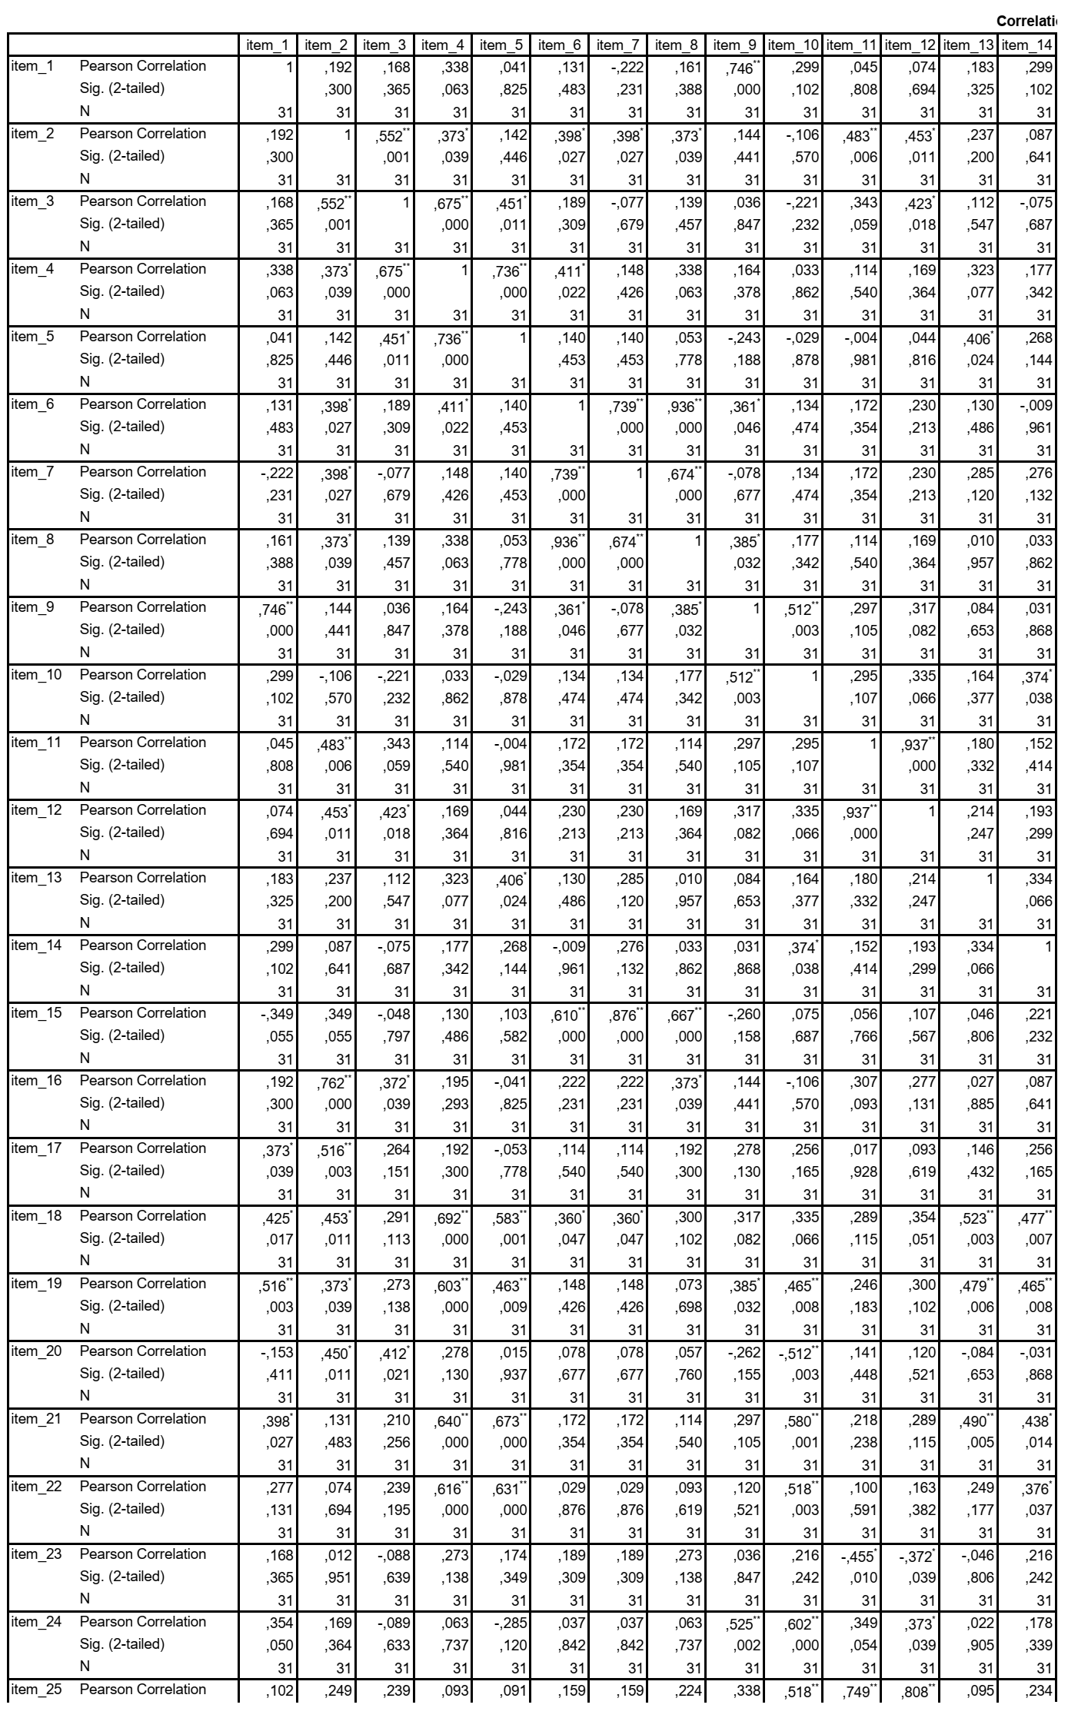
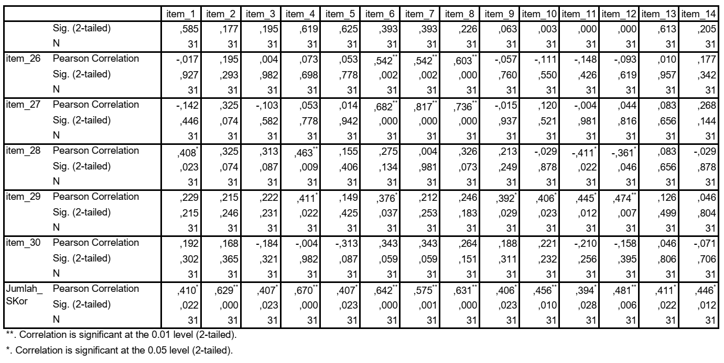
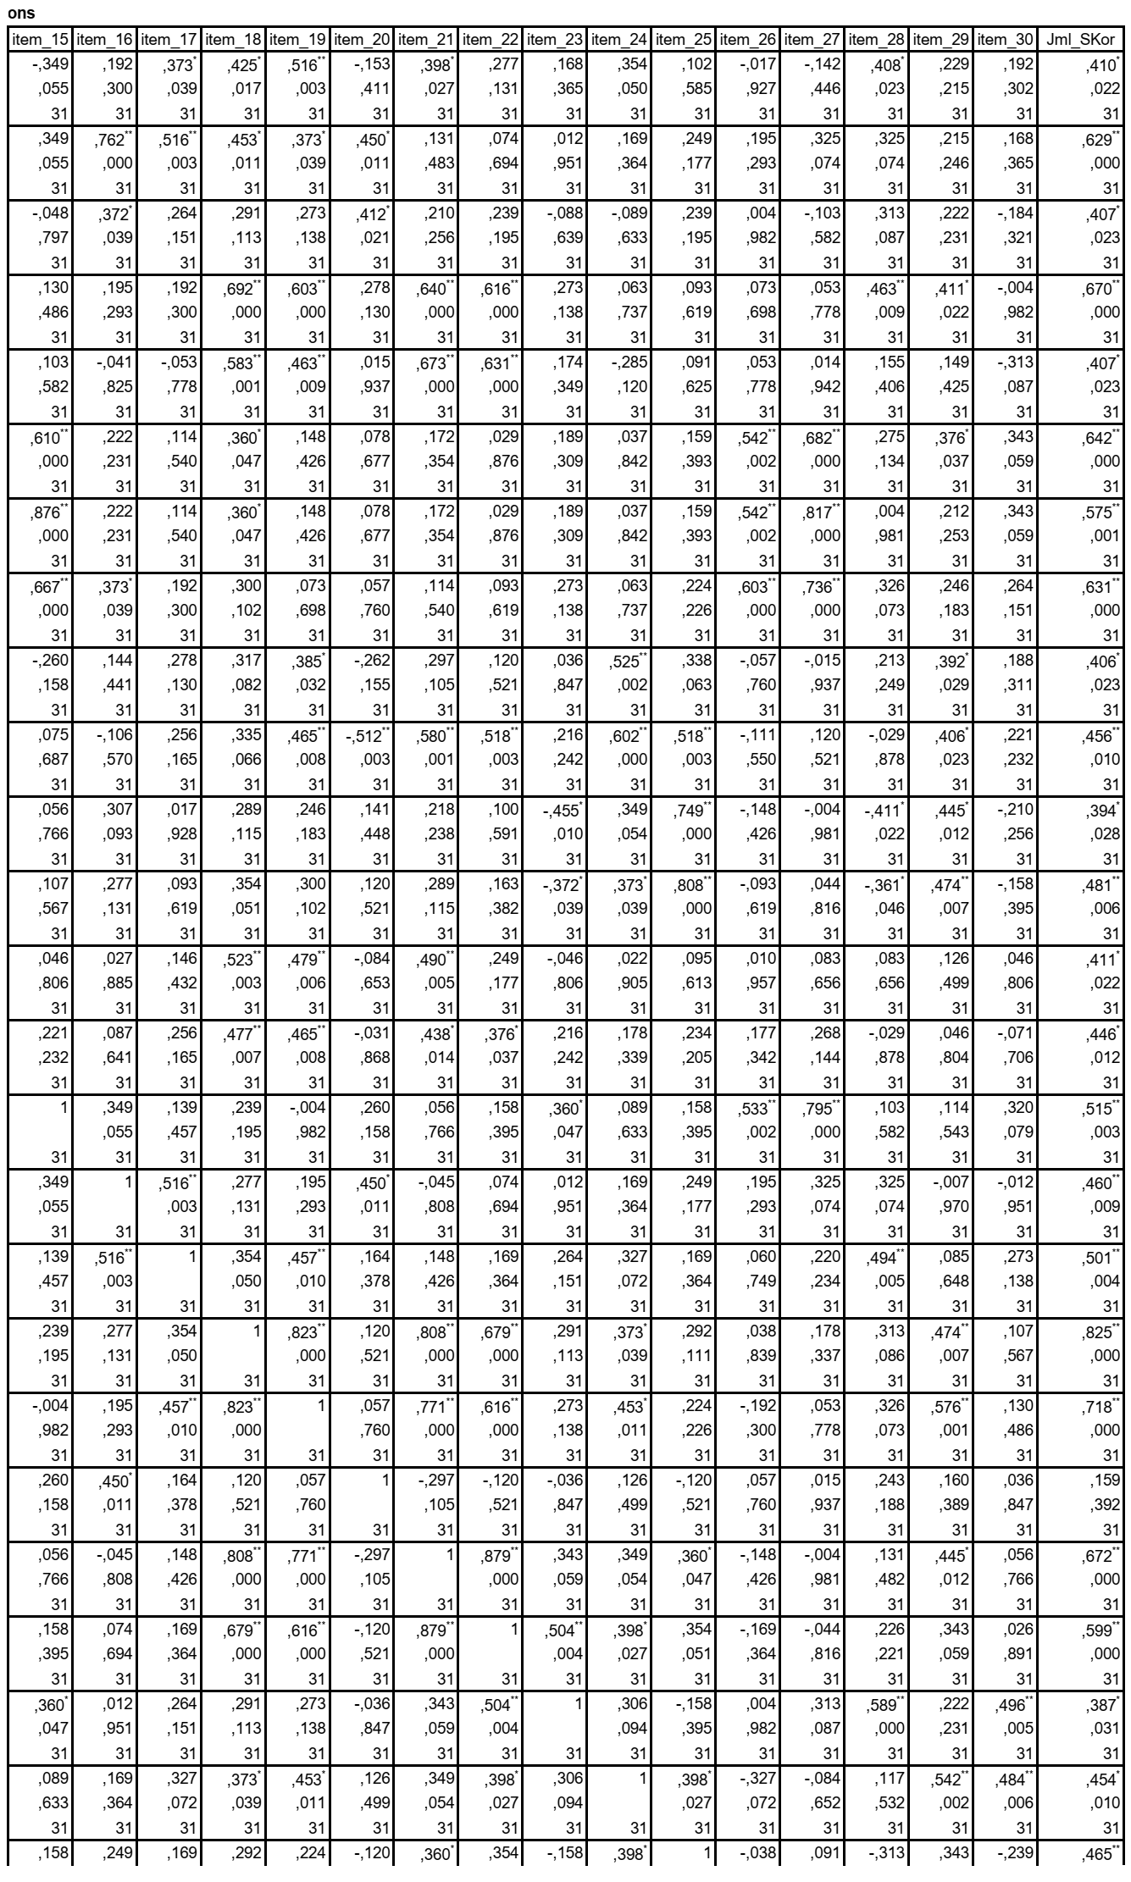

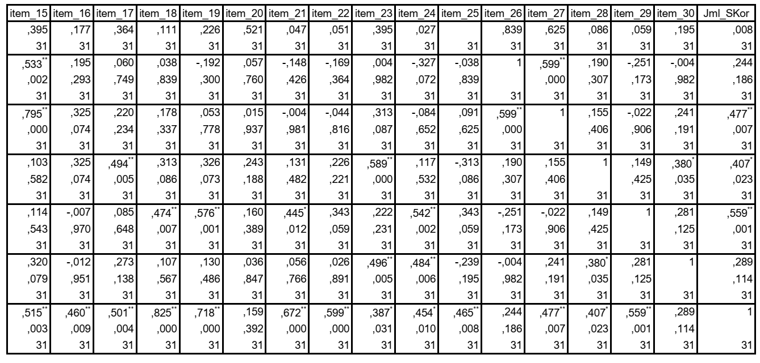

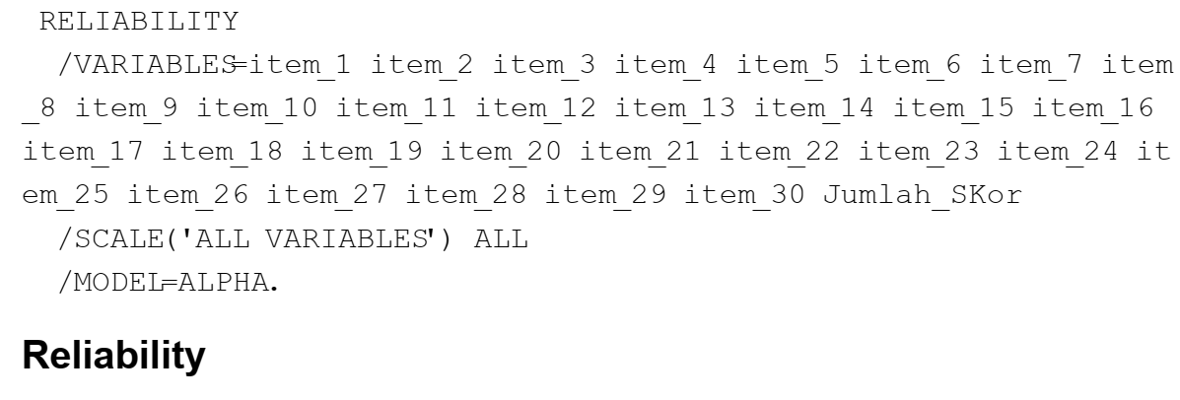
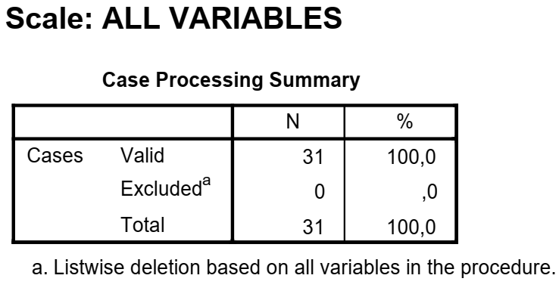

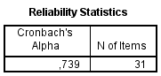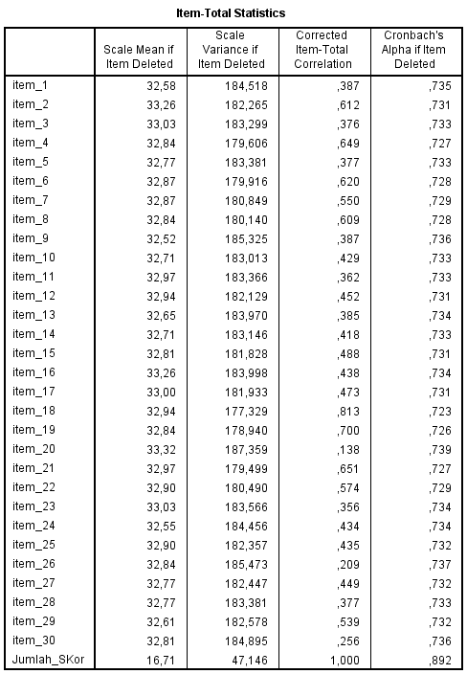

OUTPUT SPSS 22.0 FOR WINDOWS UJI VALIDITAS DAN RELIABILITAS ANGKET
Lampiran 9
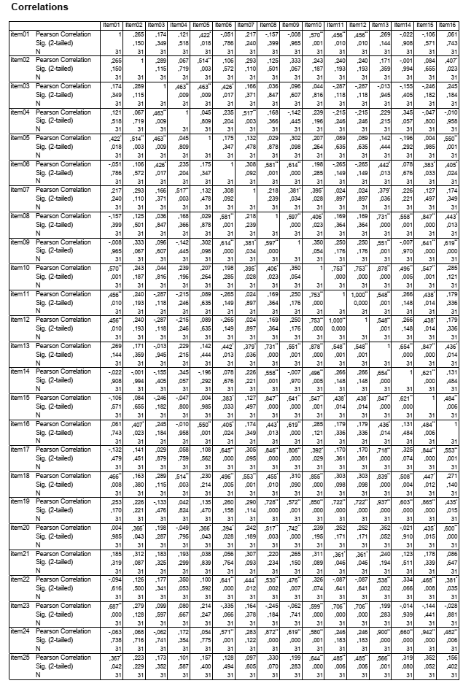

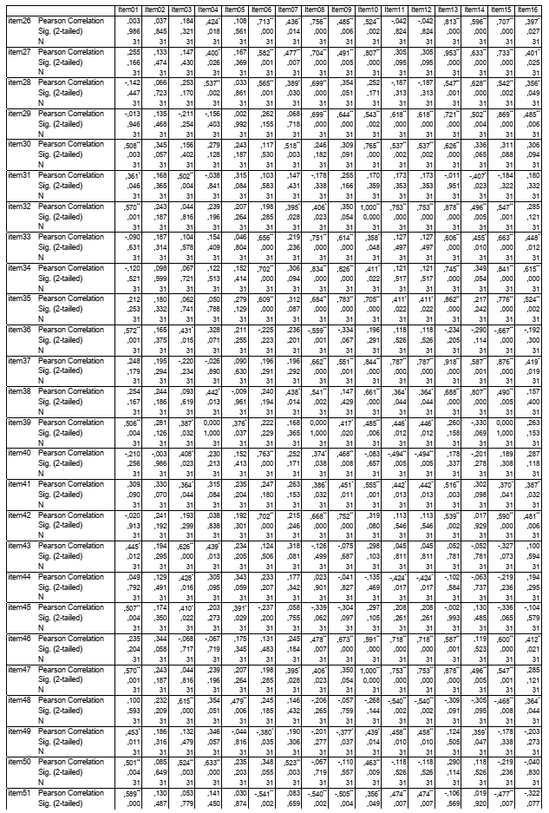

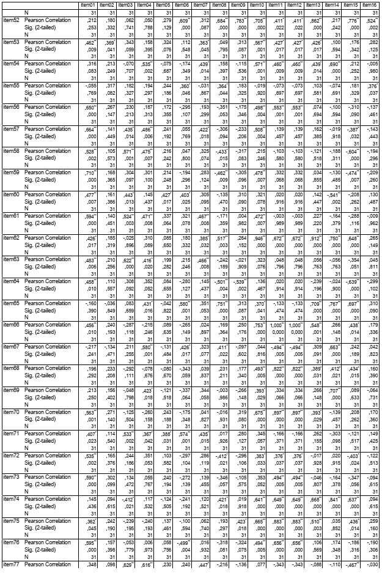

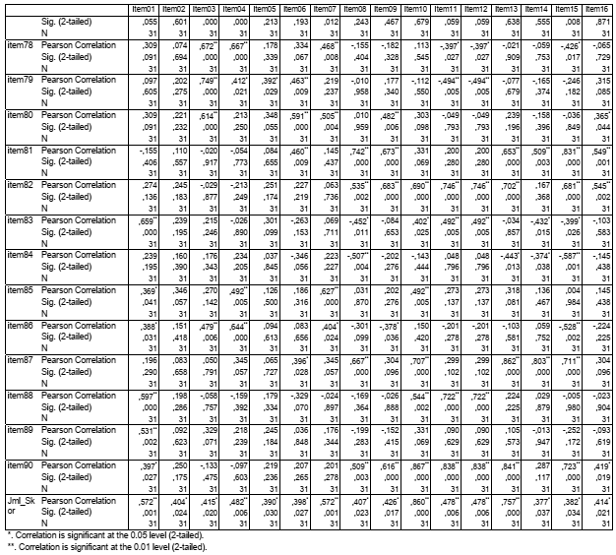
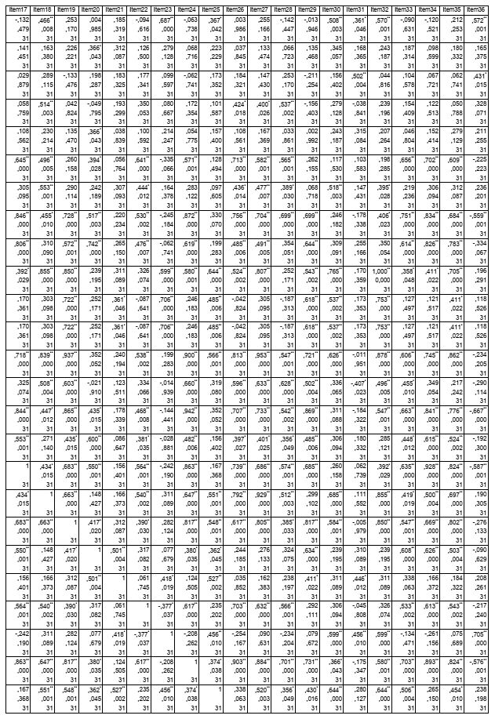
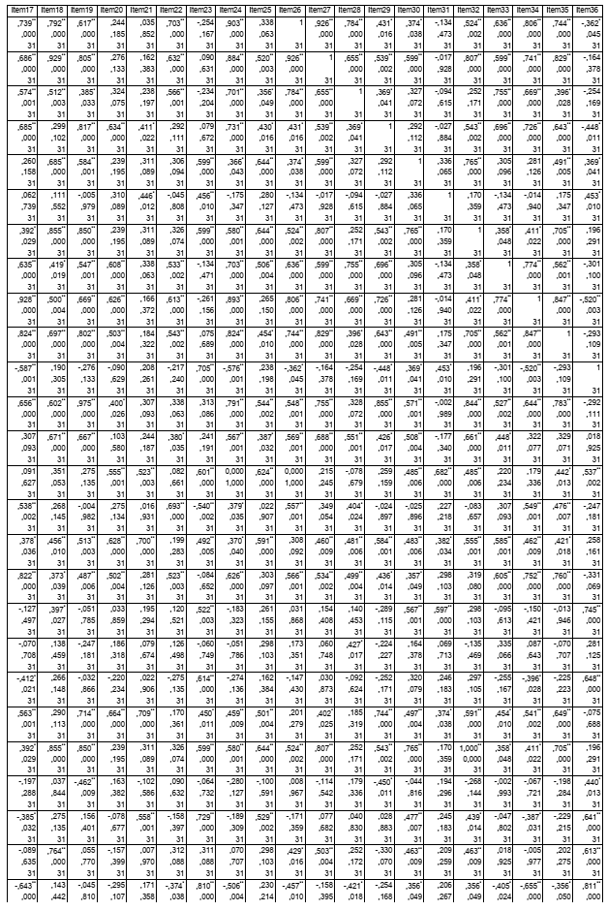
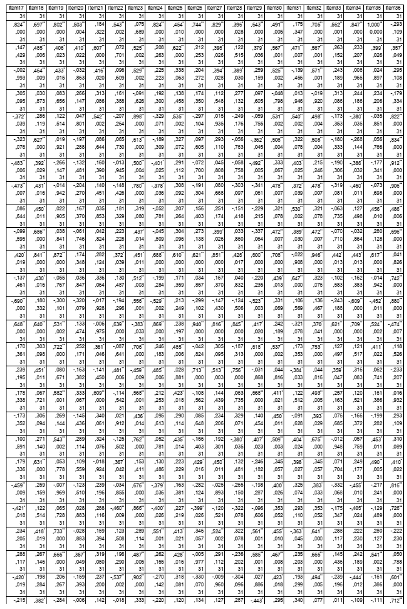
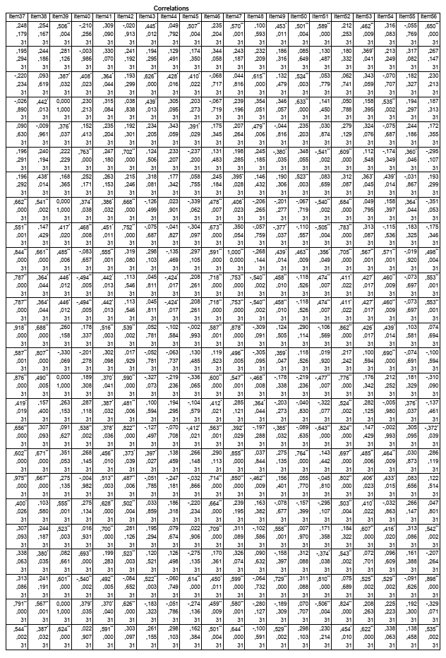
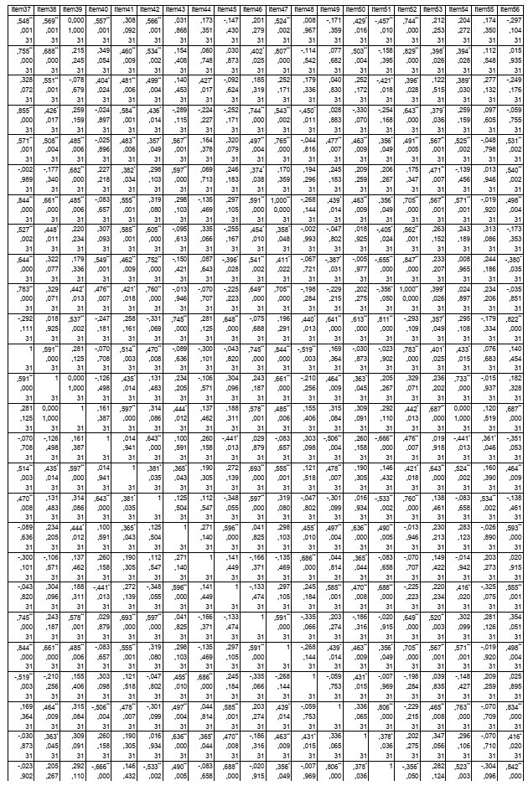
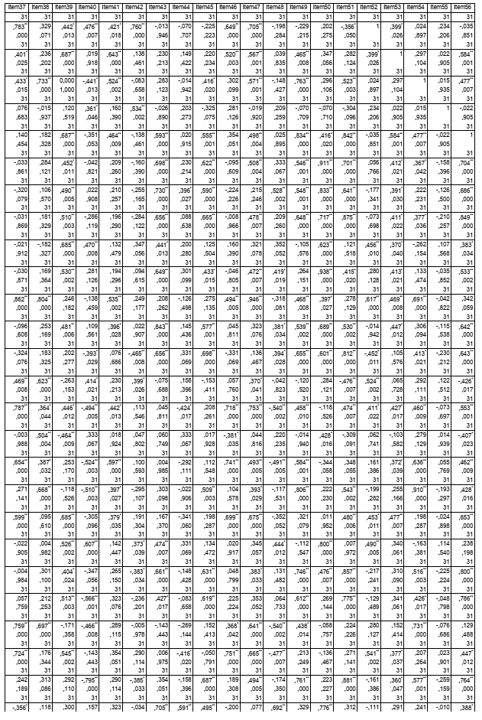
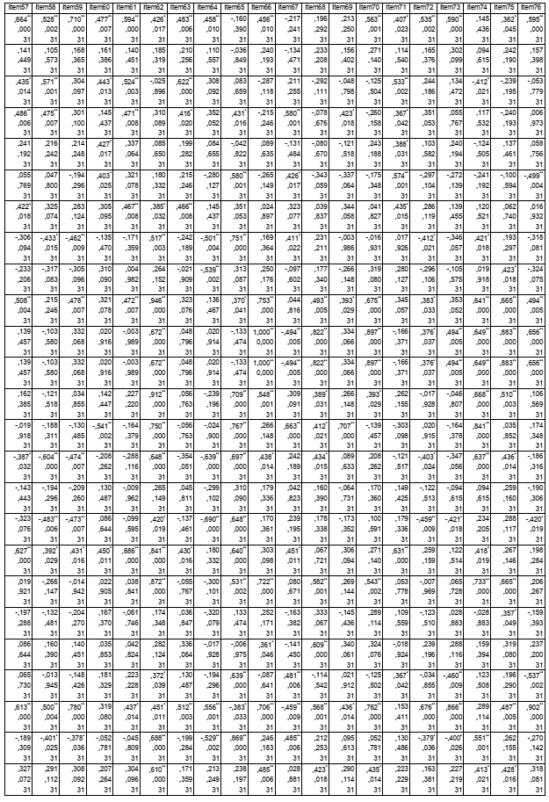
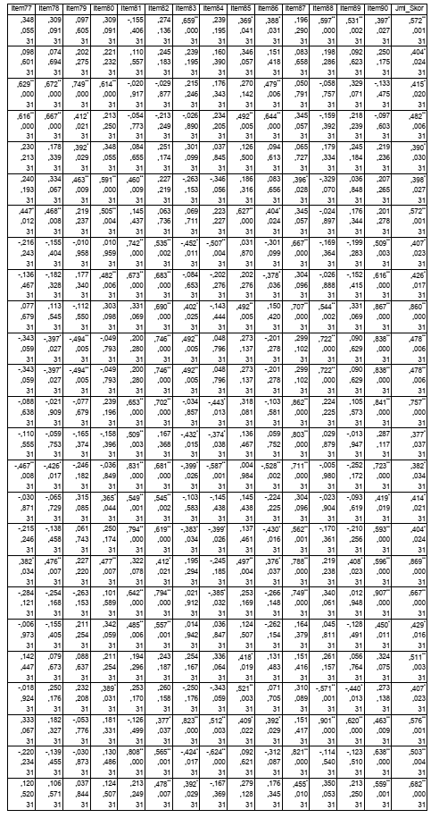
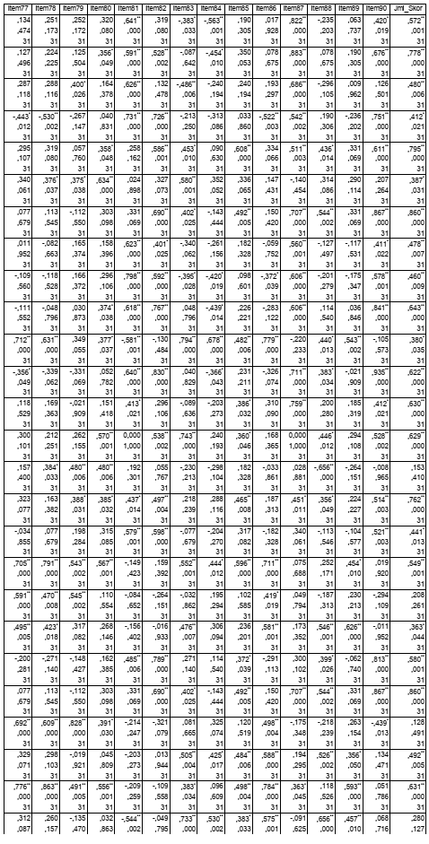
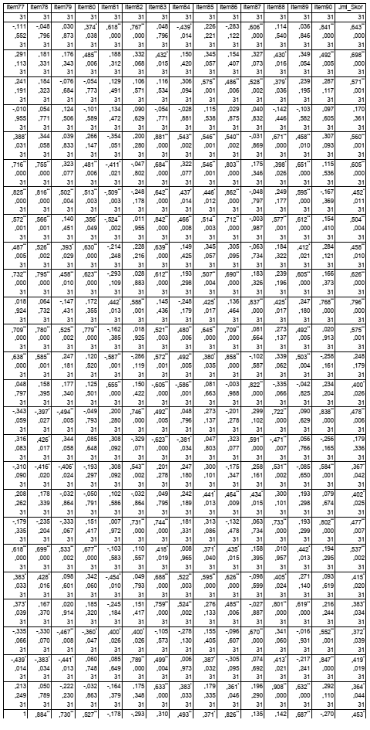
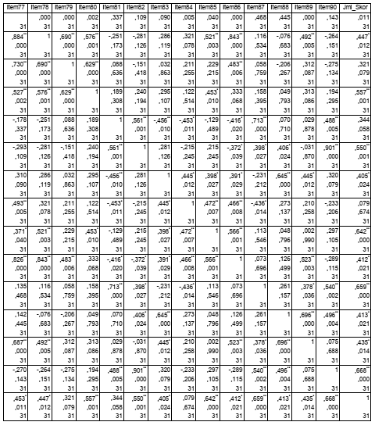
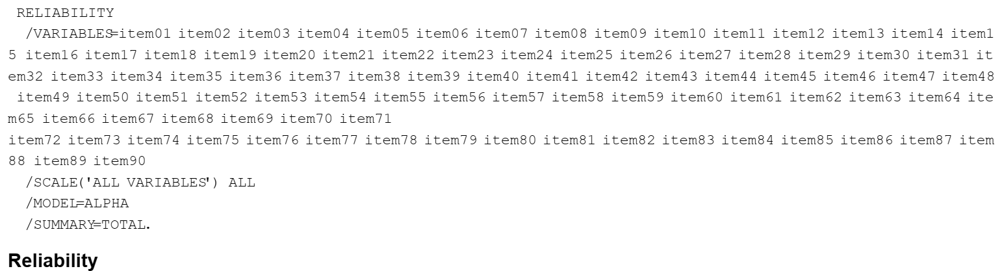
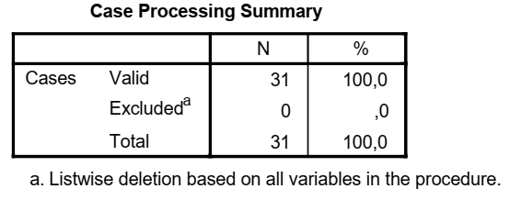
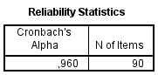
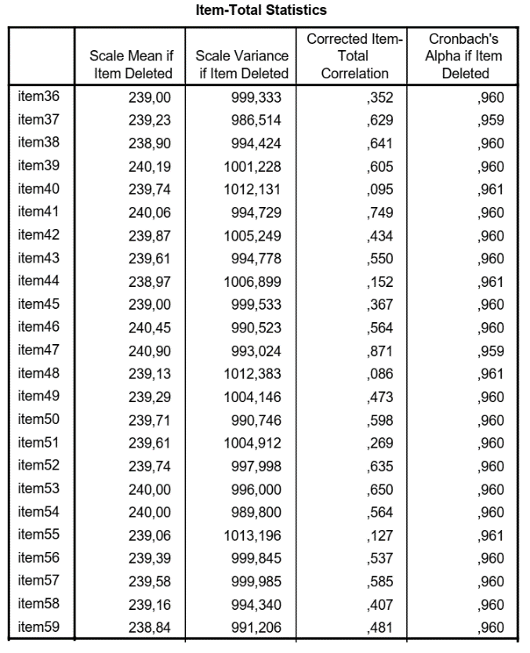
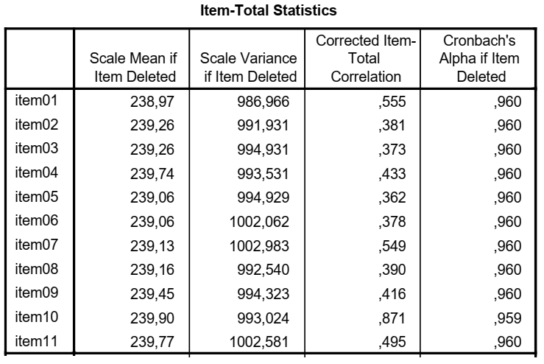
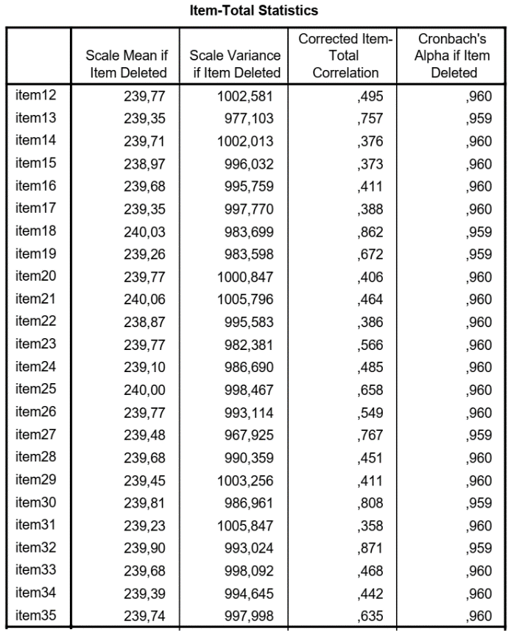

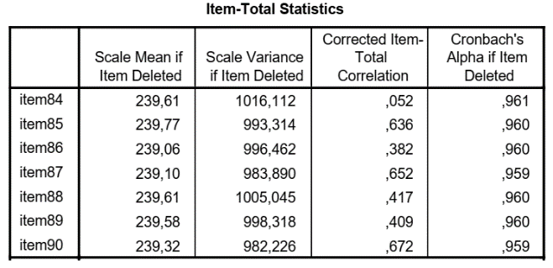

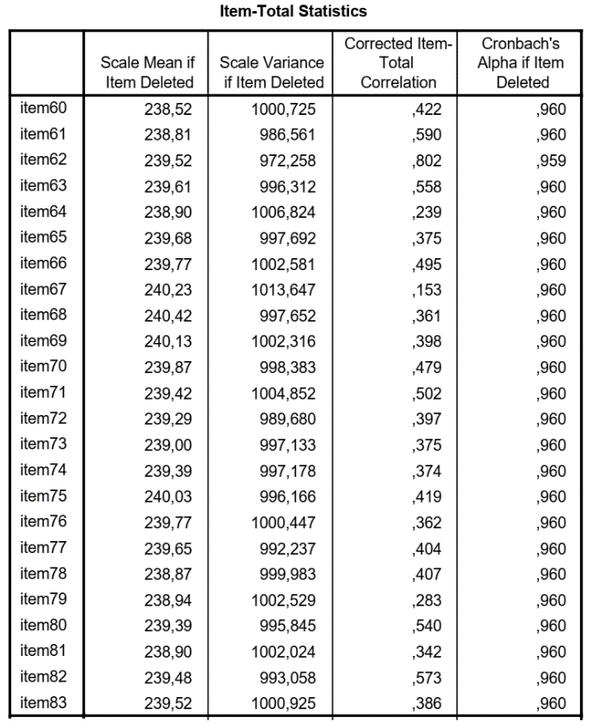

UJI DATA NILAI PRE TES BAHWA TIDAK TERJADI PERBEDAAN HASIL BELAJAR DAN MOTIVASI BELAJAR SEBELUM DITERAPKAN PEMBELAJARAN KOOPERATIF MODEL STAD
Lampiran 10
No | Hasil Pre Tes |  |  |  | Hasil Angket
 | Ekperimen |  | Kontrol |  | Ekperimen |  | Kontrol
 | Kode Responden | Nilai | Kode Responden | Nilai | Kode Responden | Skor | Kode Responden | Skor
1 | VIIIA-01 | 44 | VIIIB-01 | 52 | VIIIA-01 | 220 | VIIIB-01 | 244
2 | VIIIA-02 | 48 | VIIIB-02 | 56 | VIIIA-02 | 255 | VIIIB-02 | 219
3 | VIIIA-03 | 60 | VIIIB-03 | 64 | VIIIA-03 | 263 | VIIIB-03 | 220
4 | VIIIA-04 | 64 | VIIIB-04 | 40 | VIIIA-04 | 245 | VIIIB-04 | 248
5 | VIIIA-05 | 64 | VIIIB-05 | 60 | VIIIA-05 | 245 | VIIIB-05 | 230
6 | VIIIA-06 | 68 | VIIIB-06 | 64 | VIIIA-06 | 219 | VIIIB-06 | 238
7 | VIIIA-07 | 68 | VIIIB-07 | 72 | VIIIA-07 | 225 | VIIIB-07 | 234
8 | VIIIA-08 | 68 | VIIIB-08 | 72 | VIIIA-08 | 215 | VIIIB-08 | 239
9 | VIIIA-09 | 60 | VIIIB-09 | 48 | VIIIA-09 | 265 | VIIIB-09 | 242
10 | VIIIA-10 | 48 | VIIIB-10 | 48 | VIIIA-10 | 267 | VIIIB-10 | 244
11 | VIIIA-11 | 68 | VIIIB-11 | 60 | VIIIA-11 | 241 | VIIIB-11 | 219
12 | VIIIA-12 | 40 | VIIIB-12 | 40 | VIIIA-12 | 242 | VIIIB-12 | 263
13 | VIIIA-13 | 40 | VIIIB-13 | 48 | VIIIA-13 | 259 | VIIIB-13 | 226
14 | VIIIA-14 | 48 | VIIIB-14 | 76 | VIIIA-14 | 241 | VIIIB-14 | 268
15 | VIIIA-15 | 56 | VIIIB-15 | 48 | VIIIA-15 | 255 | VIIIB-15 | 218
16 | VIIIA-16 | 56 | VIIIB-16 | 52 | VIIIA-16 | 237 | VIIIB-16 | 232
17 | VIIIA-17 | 56 | VIIIB-17 | 48 | VIIIA-17 | 253 | VIIIB-17 | 263
18 | VIIIA-18 | 56 | VIIIB-18 | 44 | VIIIA-18 | 263 | VIIIB-18 | 240
19 | VIIIA-19 | 68 | VIIIB-19 | 52 | VIIIA-19 | 251 | VIIIB-19 | 236
20 | VIIIA-20 | 56 | VIIIB-20 | 48 | VIIIA-20 | 253 | VIIIB-20 | 240
21 | VIIIA-21 | 64 | VIIIB-21 | 52 | VIIIA-21 | 251 | VIIIB-21 | 224
22 | VIIIA-22 | 60 | VIIIB-22 | 60 | VIIIA-22 | 264 | VIIIB-22 | 250
23 | VIIIA-23 | 40 | VIIIB-23 | 52 | VIIIA-23 | 245 | VIIIB-23 | 230
24 | VIIIA-24 | 60 | VIIIB-24 | 60 | VIIIA-24 | 227 | VIIIB-24 | 246
25 | VIIIA-25 | 44 | VIIIB-25 | 44 | VIIIA-25 | 223 | VIIIB-25 | 228
26 | VIIIA-26 | 72 | VIIIB-26 | 72 | VIIIA-26 | 213 | VIIIB-26 | 227
27 | VIIIA-27 | 76 | VIIIB-27 | 80 | VIIIA-27 | 247 | VIIIB-27 | 248
28 | VIIIA-28 | 60 | VIIIB-28 | 60 | VIIIA-28 | 239 | VIIIB-28 | 232
29 | VIIIA-29 | 64 | VIIIB-29 | 56 | VIIIA-29 | 242 | VIIIB-29 | 264
30 | VIIIA-30 | 56 | VIIIB-30 | 56 | VIIIA-30 | 263 | VIIIB-30 | 224
31 | VIIIA-31 | 72 | VIIIB-31 | 76 | VIIIA-31 | 229 | VIIIB-31 | 216
32 | VIIIA-32 | 48 | VIIIB-32 | 68 | VIIIA-32 | 237 | VIIIB-32 | 254
33 | VIIIC-01 | 56 | VIIID-01 | 40 | VIIIC-01 | 261 | VIIID-01 | 238
34 | VIIIC-02 | 56 | VIIID-02 | 52 | VIIIC-02 | 221 | VIIID-02 | 250
35 | VIIIC-03 | 64 | VIIID-03 | 68 | VIIIC-03 | 221 | VIIID-03 | 247
36 | VIIIC-04 | 44 | VIIID-04 | 68 | VIIIC-04 | 247 | VIIID-04 | 233
37 | VIIIC-05 | 60 | VIIID-05 | 40 | VIIIC-05 | 231 | VIIID-05 | 256
38 | VIIIC-06 | 64 | VIIID-06 | 40 | VIIIC-06 | 239 | VIIID-06 | 250
39 | VIIIC-07 | 64 | VIIID-07 | 44 | VIIIC-07 | 233 | VIIID-07 | 231
40 | VIIIC-08 | 64 | VIIID-08 | 44 | VIIIC-08 | 239 | VIIID-08 | 214
41 | VIIIC-09 | 52 | VIIID-09 | 48 | VIIIC-09 | 242 | VIIID-09 | 220
42 | VIIIC-10 | 52 | VIIID-10 | 52 | VIIIC-10 | 245 | VIIID-10 | 216
43 | VIIIC-11 | 60 | VIIID-11 | 52 | VIIIC-11 | 219 | VIIID-11 | 244
44 | VIIIC-12 | 44 | VIIID-12 | 52 | VIIIC-12 | 259 | VIIID-12 | 228
45 | VIIIC-13 | 48 | VIIID-13 | 56 | VIIIC-13 | 223 | VIIID-13 | 236
46 | VIIIC-14 | 72 | VIIID-14 | 56 | VIIIC-14 | 251 | VIIID-14 | 258
47 | VIIIC-15 | 48 | VIIID-15 | 60 | VIIIC-15 | 217 | VIIID-15 | 246
48 | VIIIC-16 | 52 | VIIID-16 | 68 | VIIIC-16 | 232 | VIIID-16 | 229
49 | VIIIC-17 | 48 | VIIID-17 | 68 | VIIIC-17 | 259 | VIIID-17 | 250
50 | VIIIC-18 | 44 | VIIID-18 | 68 | VIIIC-18 | 242 | VIIID-18 | 239
51 | VIIIC-19 | 52 | VIIID-19 | 48 | VIIIC-19 | 235 | VIIID-19 | 225
52 | VIIIC-20 | 48 | VIIID-20 | 44 | VIIIC-20 | 242 | VIIID-20 | 242
53 | VIIIC-21 | 52 | VIIID-21 | 56 | VIIIC-21 | 226 | VIIID-21 | 249
54 | VIIIC-22 | 60 | VIIID-22 | 56 | VIIIC-22 | 251 | VIIID-22 | 218
55 | VIIIC-23 | 52 | VIIID-23 | 72 | VIIIC-23 | 231 | VIIID-23 | 222
56 | VIIIC-24 | 60 | VIIID-24 | 56 | VIIIC-24 | 245 | VIIID-24 | 248
57 | VIIIC-25 | 44 | VIIID-25 | 60 | VIIIC-25 | 230 | VIIID-25 | 244
58 | VIIIC-26 | 64 | VIIID-26 | 60 | VIIIC-26 | 221 | VIIID-26 | 252
59 | VIIIC-27 | 76 | VIIID-27 | 60 | VIIIC-27 | 226 | VIIID-27 | 212
60 | VIIIC-28 | 60 | VIIID-28 | 64 | VIIIC-28 | 232 | VIIID-28 | 243
61 | VIIIC-29 | 52 | VIIID-29 | 72 | VIIIC-29 | 261 | VIIID-29 | 254
62 | VIIIC-30 | 52 | VIIID-30 | 64 | VIIIC-30 | 226 | VIIID-30 | 249
63 | VIIIC-31 | 64 | VIIID-31 | 64 | VIIIC-31 | 212 | VIIID-31 | 262
64 | VIIIC-32 | 48 | VIIID-32 | 64 | VIIIC-32 | 257 | VIIID-32 | 256
Pengujian Dengan Spss 22.0 For Windows
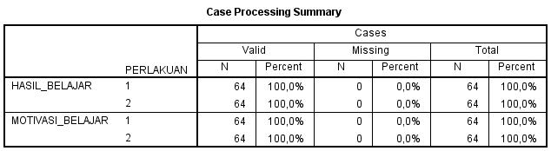
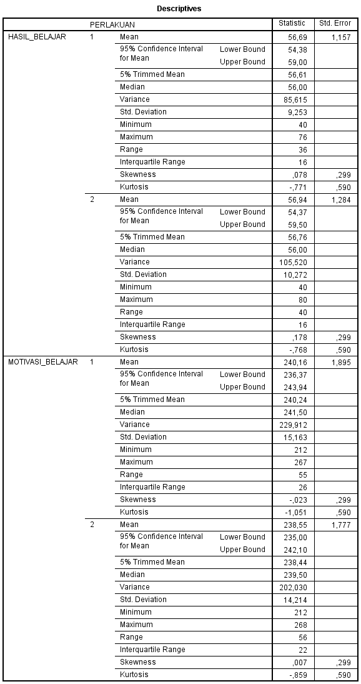
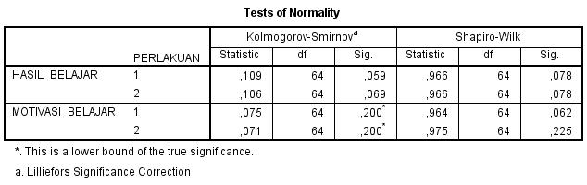
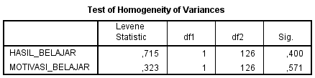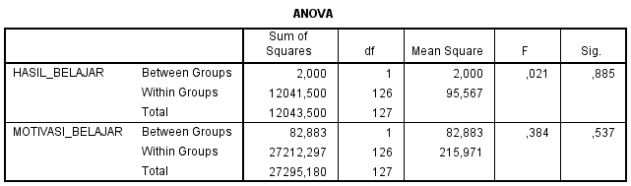
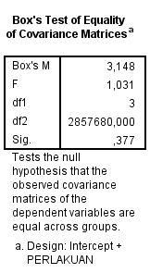
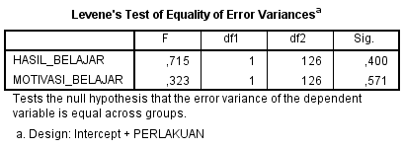
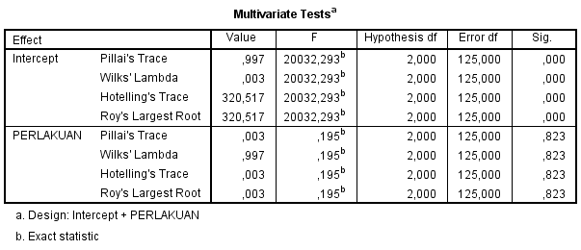
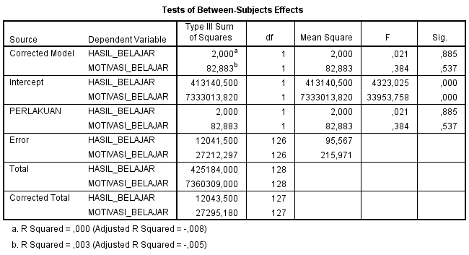
Berdasarkan hasil uji di atas, ditemukan bahwa nilai sig. adalah 0,885 > 0,05. Ini menunjukkan bahwa tidak terdapat perbedaan yang signifikan data hasil pretes dan data angket motivasi belajar antara kelompok eksperimen dan kontrol

DATA KELAS EKSPERIMEN SETELAH PERLAKUAN
Lampiran 11
No | Kode Responden | Hasil Belajar | Motivasi Belajar
1 | VIIIA-01 | 76 | 242
2 | VIIIA-02 | 80 | 277
3 | VIIIA-03 | 92 | 285
4 | VIIIA-04 | 64 | 267
5 | VIIIA-05 | 84 | 267
6 | VIIIA-06 | 92 | 241
7 | VIIIA-07 | 88 | 248
8 | VIIIA-08 | 88 | 237
9 | VIIIA-09 | 80 | 287
10 | VIIIA-10 | 68 | 289
11 | VIIIA-11 | 88 | 263
12 | VIIIA-12 | 68 | 264
13 | VIIIA-13 | 60 | 281
14 | VIIIA-14 | 88 | 263
15 | VIIIA-15 | 76 | 277
16 | VIIIA-16 | 76 | 259
17 | VIIIA-17 | 76 | 275
18 | VIIIA-18 | 60 | 285
19 | VIIIA-19 | 76 | 273
20 | VIIIA-20 | 76 | 275
21 | VIIIA-21 | 84 | 273
22 | VIIIA-22 | 80 | 287
23 | VIIIA-23 | 60 | 267
24 | VIIIA-24 | 80 | 249
25 | VIIIA-25 | 64 | 245
26 | VIIIA-26 | 88 | 235
27 | VIIIA-27 | 96 | 269
28 | VIIIA-28 | 80 | 261
29 | VIIIA-29 | 84 | 264
30 | VIIIA-30 | 76 | 285
31 | VIIIA-31 | 88 | 251
32 | VIIIA-32 | 68 | 259
33 | VIIIC-01 | 76 | 283
34 | VIIIC-02 | 76 | 243
35 | VIIIC-03 | 84 | 243
36 | VIIIC-04 | 64 | 269
37 | VIIIC-05 | 76 | 253
38 | VIIIC-06 | 84 | 261
39 | VIIIC-07 | 84 | 255
40 | VIIIC-08 | 84 | 261
41 | VIIIC-09 | 72 | 264
42 | VIIIC-10 | 72 | 267
43 | VIIIC-11 | 80 | 241
44 | VIIIC-12 | 64 | 281
45 | VIIIC-13 | 68 | 245
46 | VIIIC-14 | 92 | 273
47 | VIIIC-15 | 68 | 239
48 | VIIIC-16 | 72 | 254
49 | VIIIC-17 | 68 | 281
50 | VIIIC-18 | 64 | 264
51 | VIIIC-19 | 72 | 257
52 | VIIIC-20 | 68 | 264
53 | VIIIC-21 | 72 | 248
54 | VIIIC-22 | 80 | 273
55 | VIIIC-23 | 72 | 253
56 | VIIIC-24 | 80 | 267
57 | VIIIC-25 | 64 | 252
58 | VIIIC-26 | 84 | 243
59 | VIIIC-27 | 96 | 248
60 | VIIIC-28 | 80 | 254
61 | VIIIC-29 | 72 | 283
62 | VIIIC-30 | 72 | 248
63 | VIIIC-31 | 84 | 234
64 | VIIIC-32 | 68 | 279
 | Jumlah | 4916 | 16780
 | Jumlah Maximal | 6400 | 20480
 | Persentase | 76,81 | 81,93

DATA KELAS KONTROL SETELAH PERLAKUAN
Lampiran 12
No | Kode Responden | Hasil Belajar | Angket Motivasi
1 | VIIIB-01 | 52 | 248
2 | VIIIB-02 | 64 | 277
3 | VIIIB-03 | 80 | 259
4 | VIIIB-04 | 80 | 254
5 | VIIIB-05 | 52 | 233
6 | VIIIB-06 | 52 | 240
7 | VIIIB-07 | 56 | 229
8 | VIIIB-08 | 56 | 250
9 | VIIIB-09 | 60 | 255
10 | VIIIB-10 | 64 | 255
11 | VIIIB-11 | 64 | 256
12 | VIIIB-12 | 64 | 273
13 | VIIIB-13 | 68 | 255
14 | VIIIB-14 | 68 | 269
15 | VIIIB-15 | 72 | 251
16 | VIIIB-16 | 80 | 267
17 | VIIIB-17 | 80 | 277
18 | VIIIB-18 | 80 | 249
19 | VIIIB-19 | 60 | 275
20 | VIIIB-20 | 56 | 265
21 | VIIIB-21 | 68 | 264
22 | VIIIB-22 | 68 | 249
23 | VIIIB-23 | 84 | 241
24 | VIIIB-24 | 68 | 237
25 | VIIIB-25 | 72 | 227
26 | VIIIB-26 | 72 | 261
27 | VIIIB-27 | 72 | 253
28 | VIIIB-28 | 76 | 256
29 | VIIIB-29 | 84 | 277
30 | VIIIB-30 | 76 | 243
31 | VIIIB-31 | 76 | 251
32 | VIIIB-32 | 76 | 271
33 | VIIID-01 | 60 | 251
34 | VIIID-02 | 68 | 263
35 | VIIID-03 | 84 | 260
36 | VIIID-04 | 60 | 246
37 | VIIID-05 | 84 | 269
38 | VIIID-06 | 68 | 263
39 | VIIID-07 | 72 | 255
40 | VIIID-08 | 72 | 244
41 | VIIID-09 | 56 | 233
42 | VIIID-10 | 56 | 229
43 | VIIID-11 | 72 | 257
44 | VIIID-12 | 68 | 241
45 | VIIID-13 | 84 | 249
46 | VIIID-14 | 72 | 270
47 | VIIID-15 | 64 | 259
48 | VIIID-16 | 64 | 242
49 | VIIID-17 | 68 | 263
50 | VIIID-18 | 88 | 238
51 | VIIID-19 | 64 | 252
52 | VIIID-20 | 76 | 229
53 | VIIID-21 | 60 | 262
54 | VIIID-22 | 84 | 231
55 | VIIID-23 | 76 | 234
56 | VIIID-24 | 80 | 261
57 | VIIID-25 | 76 | 257
58 | VIIID-26 | 68 | 263
59 | VIIID-27 | 88 | 225
60 | VIIID-28 | 76 | 256
61 | VIIID-29 | 76 | 267
62 | VIIID-30 | 80 | 262
63 | VIIID-31 | 68 | 275
64 | VIIID-32 | 80 | 269
 | Jumlah | 4512 | 16242
 | Jumlah maximal | 6400 | 20480
 | Persentase | 70,5 | 79,31

OUTPUT SPSS 22.0 FOR WINDOWS
Lampiran 13
DATA SETELAH PERLAKUAN

EXAMINE VARIABLES=HASIL_BELAJAR MOTIVASI_BELAJAR BY PERLAKUAN
/PLOT BOXPLOT STEMLEAF HISTOGRAM NPPLOT
/COMPARE GROUPS
/STATISTICS DESCRIPTIVES
/CINTERVAL 95
/MISSING LISTWISE
/NOTOTAL.

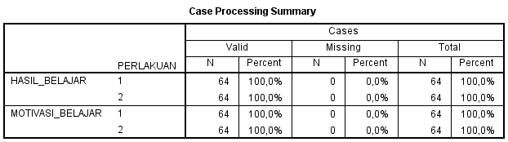

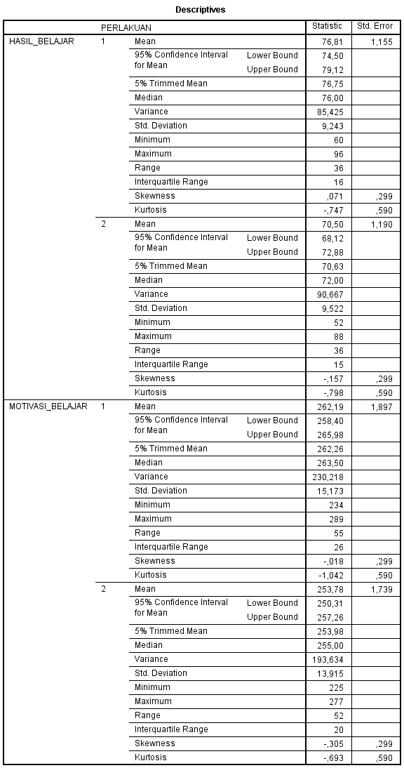

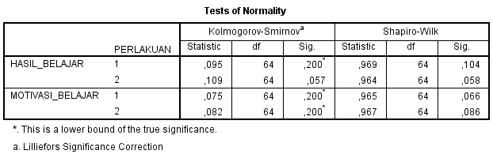
HASIL_BELAJAR
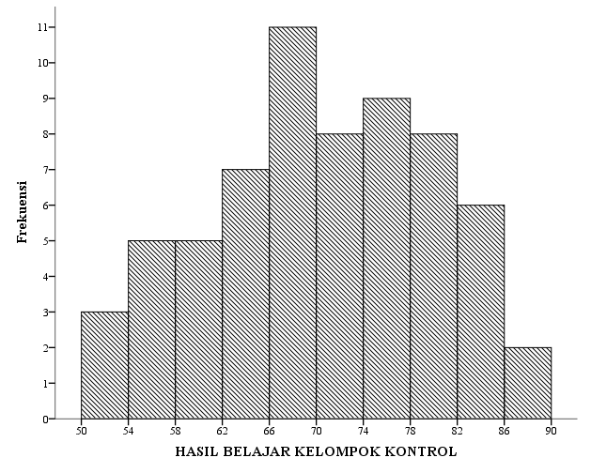
Histograms
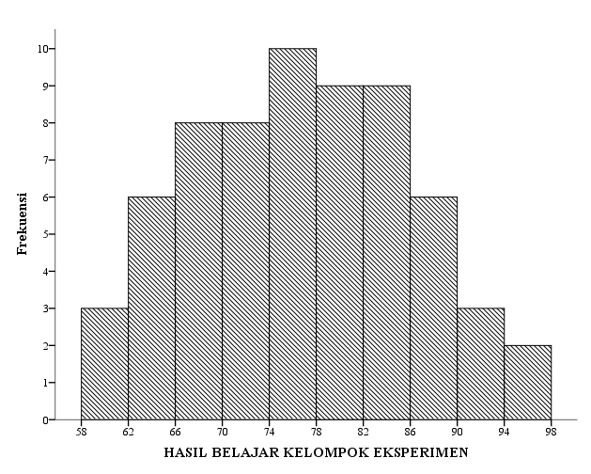

Stem-and-Leaf Plots

HASIL_BELAJAR Stem-and-Leaf Plot for
PERLAKUAN= 1

Frequency Stem & Leaf

9,00 6 . 000444444
8,00 6 . 88888888
8,00 7 . 22222222
10,00 7 . 6666666666
18,00 8 . 000000000444444444
6,00 8 . 888888
3,00 9 . 222
2,00 9 . 66

Stem width: 10
Each leaf: 1 case(s)

HASIL_BELAJAR Stem-and-Leaf Plot for
PERLAKUAN= 2

Frequency Stem & Leaf

3,00 5 . 222
5,00 5 . 66666
12,00 6 . 000004444444
11,00 6 . 88888888888
8,00 7 . 22222222
9,00 7 . 666666666
14,00 8 . 00000000444444
2,00 8 . 88

Stem width: 10
Each leaf: 1 case(s)

Normal Q-Q Plots
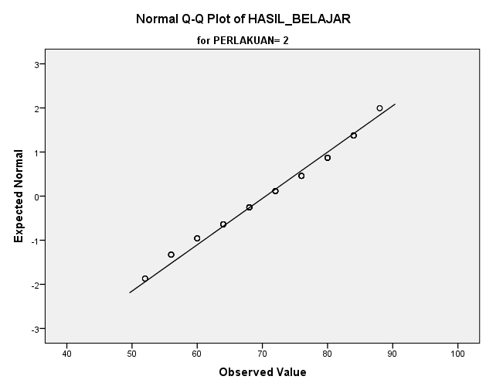
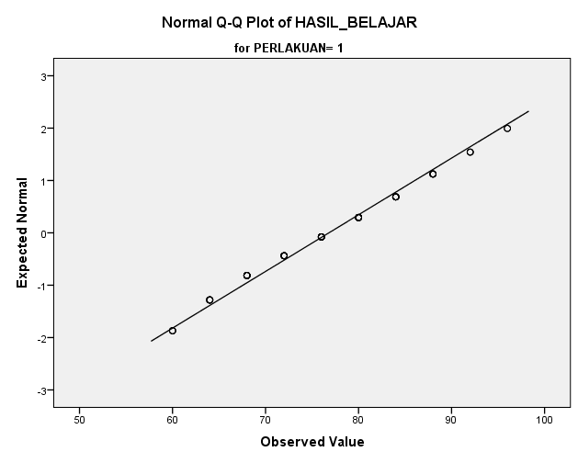

Detrended Normal Q-Q Plots
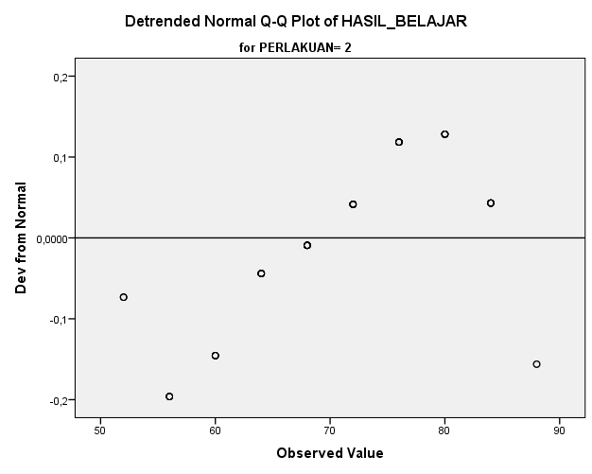
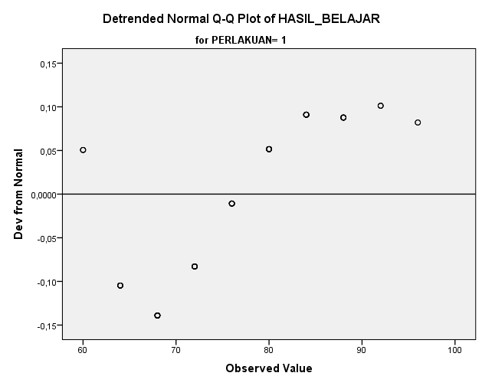

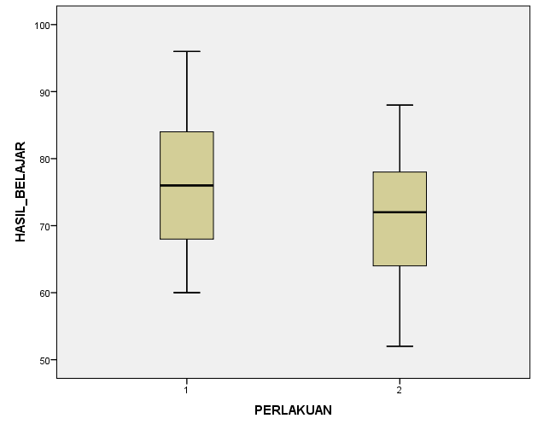

MOTIVASI_BELAJAR
Histograms
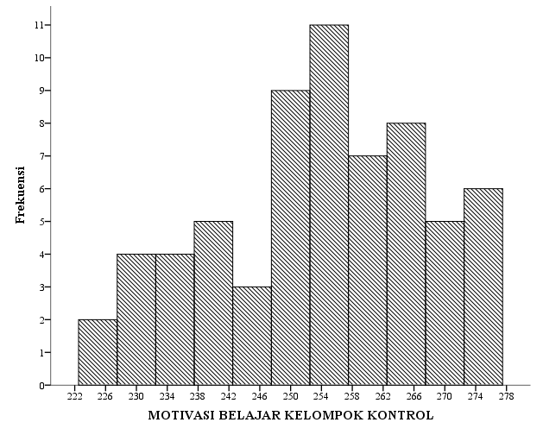
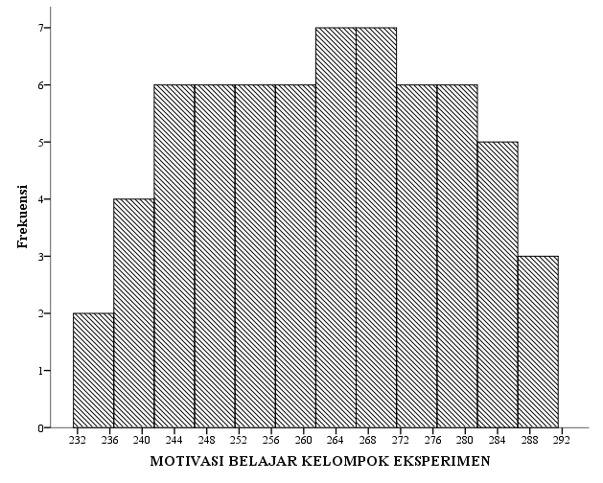

Stem-and-Leaf Plots

MOTIVASI_BELAJAR Stem-and-Leaf Plot for
PERLAKUAN= 1

Frequency Stem & Leaf

4,00 23 . 4579
13,00 24 . 1123335588889
10,00 25 . 1233445799
17,00 26 . 11133444447777799
9,00 27 . 333355779
11,00 28 . 11133555779
Stem width: 10
Each leaf: 1 case(s)

MOTIVASI_BELAJAR Stem-and-Leaf Plot for
PERLAKUAN= 2

Frequency Stem & Leaf

5,00 22 . 57999
6,00 23 . 133478
11,00 24 . 01123468999
18,00 25 . 011123455556667799
16,00 26 . 0112233334577999
8,00 27 . 01355777
Stem width: 10
Each leaf: 1 case(s)

Normal Q-Q Plots
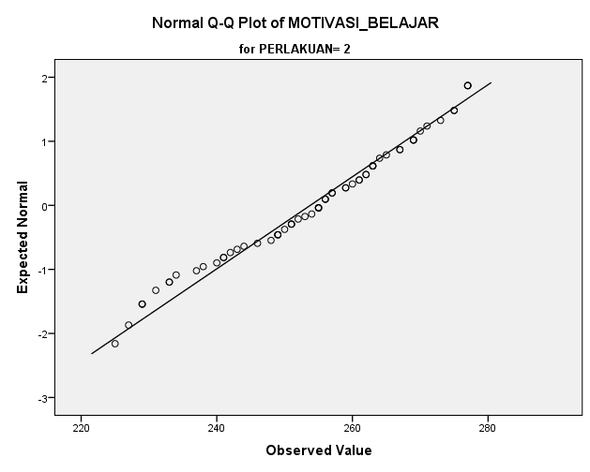
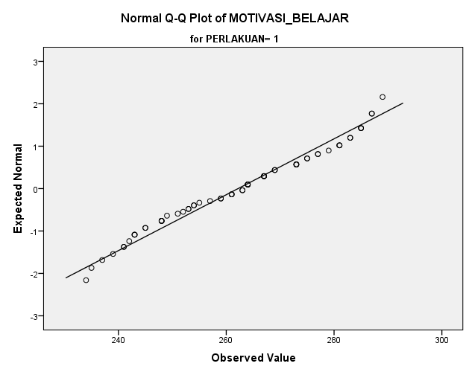

Detrended Normal Q-Q Plots
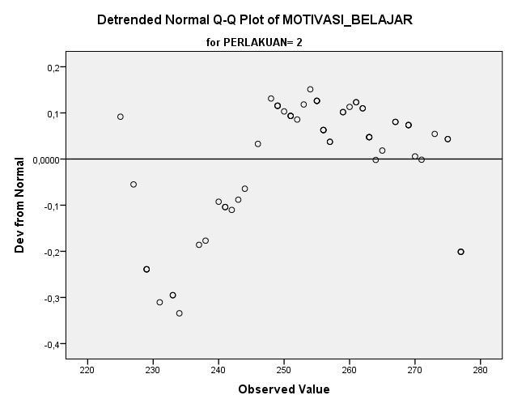
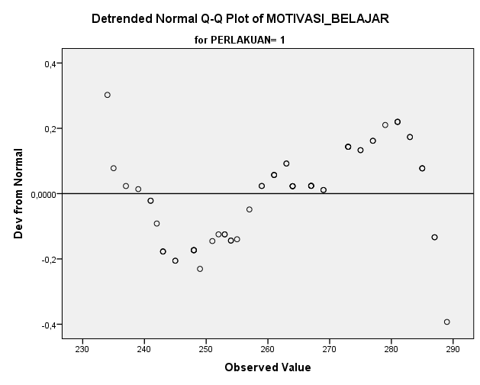
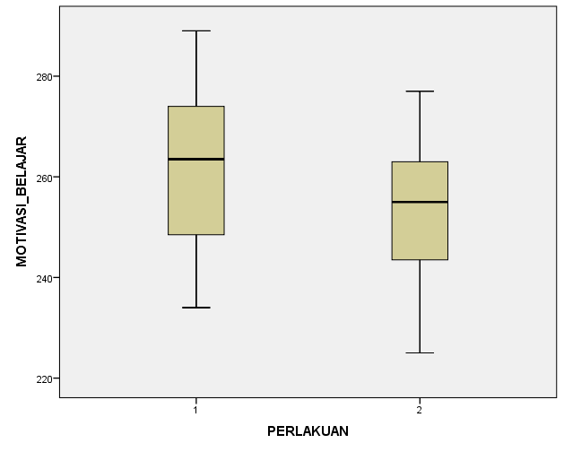
ONEWAY HASIL_BELAJAR MOTIVASI_BELAJAR BY PERLAKUAN
/STATISTICS HOMOGENEITY
/MISSING ANALYSIS.

Oneway
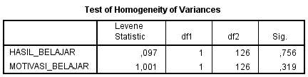
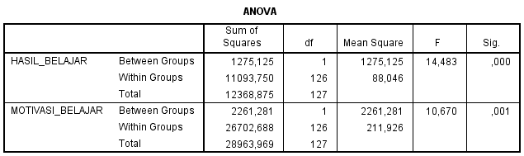
GLM HASIL_BELAJAR MOTIVASI_BELAJAR BY PERLAKUAN
/METHOD=SSTYPE(3)
/INTERCEPT=INCLUDE
/PRINT=HOMOGENEITY
/CRITERIA=ALPHA(.05)
/DESIGN= PERLAKUAN.

General Linear Model
